
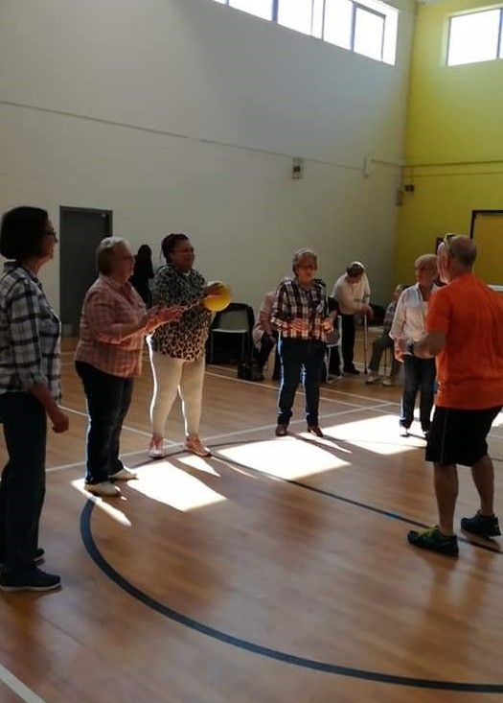

Strategaeth Heneiddo’n Dda

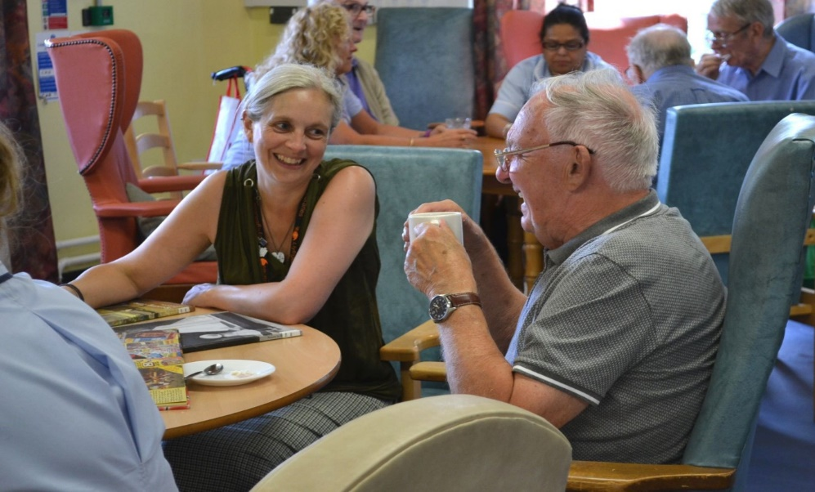
Caerdydd

2022 - 2027

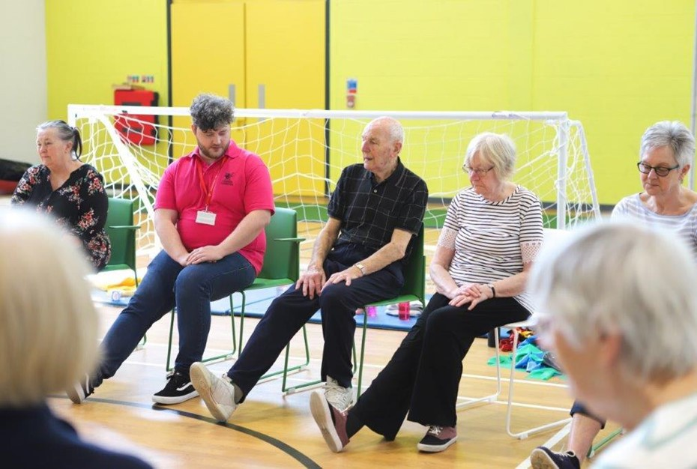

Cynnwys | Tudalen
Rhagair | 3
Trosolwg o anghenion iechyd Caerdydd | 4
Cefndir | 5
Cefndir Strategol | 6
Ymgynghoriad | 7
Gweledigaeth, Egwyddorion a Nodau Allweddol | 8
Cefnogi pobl hŷn i gadw'n heini a chysylltu mewn dinas sy'n dda i bobl hŷn | 9
Cefnogi pobl hŷn i fyw'n annibynnol gartref drwy wasanaethau ataliol sy'n seiliedig ar gryfderau | 14
Gweithio mewn partneriaeth i ddarparu gofal a chymorth cynaliadwy o ansawdd uchel | 25
Cefnogi gofalwyr anffurfiol a gwerthfawrogi eu rôl | 30
Sicrhau bod ein gwasanaethau'n bodloni anghenion y rhai mwyaf agored i niwed | 31
Moderneiddio ein Gwasanaethau'n Rhagweithiol | 33
Cydraddoldeb ac Amrywiaeth | 34
Gweithredu, Monitro ac Adolygu | 36

2



Y Cynghorydd Susan Elsmore

yr Aelod Cabinet dros Ofal Cymdeithasol, Iechyd a Llesiant

Y Cynghorydd Susan Elsmore
Rwy'n falch iawn o gyﬂwyno Strategaeth Heneiddio'n Dda Cyngor Caerdydd.
Nid oes amser pwysicach i edrych i'r dyfodol, ac i ystyried y ﬀordd orau o gefnogi pobl hŷn i fyw bywydau iach a bodlon yn eu cymunedau.
Mae gwrando ar lais unigolion wrth wraidd y strategaeth: dylai ein gwasanaethau rymuso pobl hŷn i fyw bywyd fel yr hoﬀent, gan roi'r cymorth cywir ar yr adeg gywir i helpu pobl i gadw eu hannibyniaeth ac i gyﬂawni'r canlyniadau a ddewiswyd ganddynt.
Mae'r pandemig yn parhau i roi pwysau enfawr ar y system iechyd a gofal cymdeithasol. Yn fwy diweddar, mae'r cynnydd yn y galw a ddilynodd y cyfnod clo yn proﬁ'r system i'r eithaf, gan dynnu sylw at yr angen dybryd am newid. Rydym wedi ymrwymo i weithio gyda Llywodraeth Cymru i fwrw ymlaen â’r gwaith hwn.
Ni fu erioed yn gliriach pa mor bwysig yw'r partneriaethau rhwng y Cyngor, y Bwrdd Iechyd, y trydydd sector a darparwyr gofal annibynnol. Mae'r pandemig wedi dod â ni'n agosach at ein gilydd ac wedi annog ﬀyrdd newydd o weithio. Fel yr Aelod Cabinet a Chadeirydd Partneriaeth Heneiddio'n Dda y Bwrdd Partneriaeth Rhanbarthol, rwyf am fynd â'r dysgu hwn i'r dyfodol wrth i ni ddatblygu gwasanaethau sy'n wirioneddol yn canolbwyntio ar yr unigolyn ac sy'n gydgysylltiedig. Mae'r strategaeth hon yn nodi sut y bydd Cyngor Caerdydd yn chwarae ei ran i alluogi ei ddinasyddion i heneiddio'n dda.
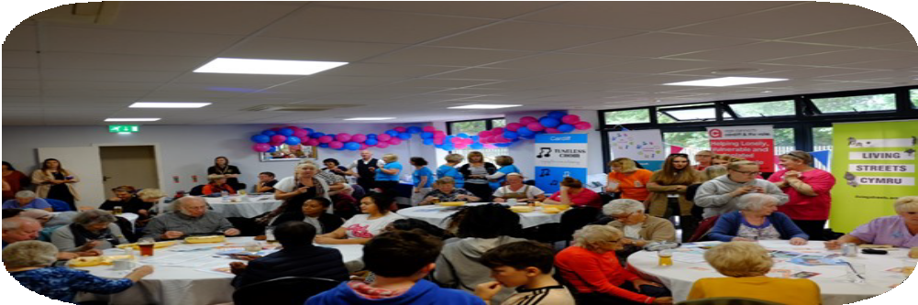
Yn olaf, hoﬀwn achub ar y cyﬂe i ganmol a mynegi fy niolchgarwch i'r gweithlu gofal cymdeithasol, sydd wedi parhau i ddarparu gwasanaethau o dan yr amgylchiadau mwyaf heriol. Diolch hefyd i ofalwyr, y rhai sy’n cael eu talu a’r rhai di-dâl, sydd wedi darparu gofal hanfodol i'n dinasyddion mwyaf agored i niwed drwy gydol y pandemig.

3

Mae anghenion iechyd y ddinas yn newid wrth i'r boblogaeth heneiddio. Mae Covid-19 hefyd wedi eﬀeithio ar iechyd ein dinasyddion fel y gwelwyd yng nghanfyddiadau newydd Asesiad Anghenion Poblogaeth Caerdydd a Bro Morgannwg. Wrth i anghenion newid, bydd y galw am wasanaethau’n newid hefyd.

Anghenion Iechyd Cyfredol
Canfyddiadau sy'n dod i'r amlwg o Asesiad Anghenion

Disgwyliad
Oes
Gwrywaidd

78
Dungyard
Oes Benywaidd 83


Boblogaeth

Mae Asesiad Anghenion Poblogaeth Caerdydd a Bro Morgannwg wrthi’n cael ei gwblhau. Fodd bynnag, tynnodd y ddogfen ddrafft sylw at y canlynol:

Tua Un oedolyn o
bob Deg yn darparu gofal anﬀurﬁol


Un oedolyn o bob Deg yn
colli eu clyw
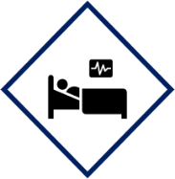
Mae 132 o dderbyniadau i'r ysbyty bob blwyddyn oherwydd cwympiadau

Mae 3,819 o bobl â dementia.
Mae gan Ddwy Ran o Dair

ddementia difrifol


Mae gan 20% o'r boblogaeth anhawster iechyd
meddwl
- Mae cyﬂyrau symudedd a chylchredol pobl hŷn wedi dirywio oherwydd cyfyngiadau symud Covid-19. Mae symudedd sy'n dirywio yn cynyddu'r risg o gwympiadau.
- Mae unigedd ac ynysigrwydd wedi cynyddu. Mae angen cymorth ar rai a fu’n hunangynhaliol erbyn hyn oherwydd llai o wydnwch.
- Mae'r rhaniad digidol wedi cynyddu gyda mwy o wasanaethau'n symud ar-lein yn unig.
- Clefyd Alzheimer a dementia oedd y cyﬂyrau mwyaf cyﬀredin a oedd yn bodoli eisoes ar gyfer pobl a fu farw o Covid-19.

Oni nodir yn wahanol, mae’r holl ddata ar gyfer 2021. Data a gymerwyd o Stats Cymru a Daﬀodil
4

Poblogaeth Sy’n Heneiddio:
Mae'r boblogaeth yng Nghaerdydd yn heneiddio, fel y mae ledled Cymru. Mae'r cynnydd mewn disgwyliad oes yn newid cadarnhaol, ac mae'n amlwg bod pobl hŷn yn cyfrannu'n gadarnhaol at eu cymunedau lleol mewn sawl ﬀordd, gan gynnwys drwy waith cyﬂogedig a di
-dâl a thrwy ofalu am eraill.
Fodd bynnag, mae nifer y bobl hŷn sydd â chyﬂyrau sy'n cyfyngu ar eu bywydau ac yn arbennig byw gyda dementia hefyd yn cynyddu. Gallai hyn arwain at gynnydd sylweddol yn y galw am wasanaethau.
Cynnydd Deng Mlynedd yn y Boblogaeth a
Ragamcennir
17.8 % o gynnydd 65+ oed
9.2 % o gynnydd 85+ oed
5.9 % o gynnydd 90+ oed
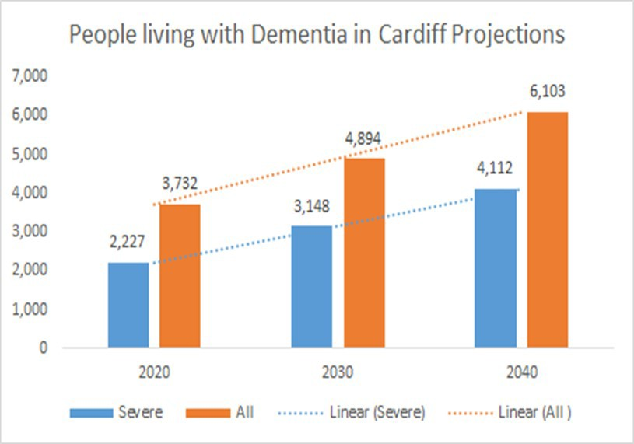
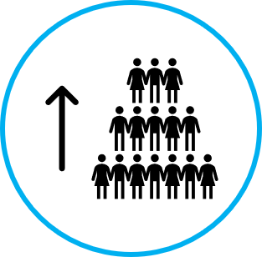
Pawb Llinol (difrifol) Llinol (pawb)
Difrifol
Pobl sy'n byw â dementia yng Nghaerdydd
Bydd y nifer sy'n cael traﬀerth gyda gweithgareddau bywyd bob dydd yn cynyddu gan 17% erbyn 2030 - 1 o bob 4 person hŷn (dros 65 oed).

Mae’r Bwrdd Partneriaeth Rhanbarthol yn dwyn ynghyd bartneriaid statudol, trydydd sector a'r sector annibynnol i wella canlyniadau i'n dinasyddion. Trefnir nifer o raglenni gwaith gan y BPRh, gan gynnwys y bartneriaeth Heneiddio'n Dda. Drwy gydlynu gwaith yr holl bartneriaid gallwn gyﬂawni mwy gyda'n gilydd nag y gallwn ar ein pen ein hunain.
Bydd nifer y bobl sy'n byw gyda dementia yn cynyddu 30.1% erbyn 2030 a 41.1% ar gyfer dementia difrifol. Bydd Cyngor Caerdydd yn gwario mwy na £50 miliwn ar wasanaethau gofal a chymorth i bobl hŷn yn 2021/22.
Gallai'r ﬃgur hwn fwy na dyblu yn y 10 mlynedd nesaf oherwydd y cynnydd mewn dementia difrifol yn unig


Fodd bynnag, ni fydd y twf demograﬃg hwn o reidrwydd yn troi'n fwy o alw am ofal preswyl a gofal cartref. Gall penderfyniadau polisi a chamau gweithredu a gymerwn nawr i helpu pobl i aros yn annibynnol gartref atal galw anghynaliadwy am wasanaethau a gwella canlyniadau i bobl hŷn.

Mae'r strategaeth hon yn nodi ein Cynllun 5 mlynedd ar gyfer cefnogi pobl hŷn i heneiddio'n dda. Fel cyngor, ni allwn wneud hyn ar ein pen ein hunain – mae'r strategaeth yn nodi sut y byddwn yn cydweithio â phartneriaid yn y Bwrdd Iechyd, y Trydydd Sector a'r Sector Annibynnol i gefnogi pobl hŷn.
5

Wrth ddatblygu'r Strategaeth, rhoddwyd ystyriaeth i nifer o ddogfennau polisi
deddfwriaethol, cenedlaethol a lleol.
Mae themâu allweddol sy'n dod i’r amlwg drwy'r dogfennau hyn yn cefnogi'r angen i gynnal annibyniaeth a phwysleisio pwysigrwydd atal ac ymyrryd yn gynnar a chael y cymorth cywir ar waith i bobl hŷn allu aros gartref yn eu cymuned.

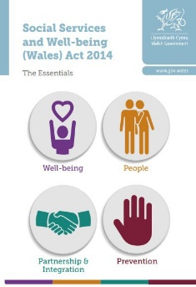
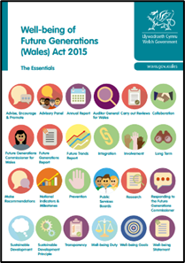
Deddfwriaeth Allweddol

Deddf Gwasanaethau Cymdeithasol a Llesiant (Cymru) 2014 Deddf Llesiant Cenedlaethau’r Dyfodol (Cymru) 2015

Strategaethau Cenedlaethol Allweddol
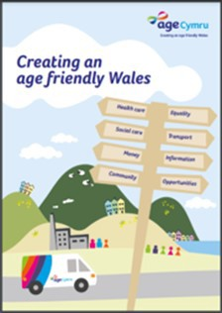
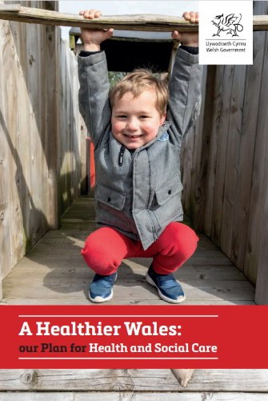
Creu Cymru o Gyﬂeoedd i’r Henoed gan Age Cymru
Cymru Iachach Llywodraeth Cymru: Ein Cynllun Iechyd a Gofal Cymdeithasol
Comisiynydd Pobl Hŷn Cymru: Gwneud Cymru'n genedl o
gymunedau sy’n dda i bobl hŷn
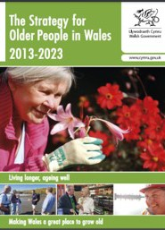
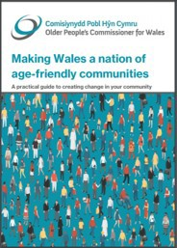
Strategaeth Llywodraeth Cymru ar gyfer Pobl Hŷn yng Nghymru

Strategaethau Lleol Allweddol

Cynllun Llesiant Caerdydd 2018-2022 Uchelgais Prifddinas
Strategaeth Tai Pobl Hŷn Cyngor Caerdydd
Gwasanaethau Gofal a Chymorth Integredig Partneriaeth Iechyd a Gofal Cymdeithasol Caerdydd a Bro Morgannwg ar gyfer Pobl Hŷn 2017-2022
Strategaeth Llunio Ein Lles yn y Dyfodol Bwrdd Iechyd Prifysgol Caerdydd a'r Fro Cynllun Ardal Caerdydd a’r Fro ar gyfer Anghenion Gofal a Chymorth 2018-2023

6

Sesiynau Ymgysylltu
Fel rhan o waith drafftio'r strategaeth hon, ar ddechrau 2020, cynhaliwyd sesiynau ymgysylltu gyda phartneriaid mewnol ac allanol.
Cynhaliwyd un sesiwn gydag uwch reolwyr yn y Gwasanaethau i Oedolion a chynhaliwyd sesiwn ar wahân gyda phartneriaid allanol yn Rhwydwaith Iechyd, Gofal Cymdeithasol a Lles Caerdydd. Cymerodd mynychwyr o ddeg sefydliad trydydd sector gwahanol ran yn y digwyddiad.
Rhannwyd prif themâu arfaethedig y Strategaeth ac roeddent yn sail i drafodaethau. Darparwyd holiadur fel y gellid cael barn y defnyddwyr gwasanaeth hefyd. Mae'r dyfyniadau isod yn amlinellu rhai safbwyntiau am yr unigolion hynny sydd wedi cael cymorth gan y Gwasanaethau i Oedolion.
“ Mae gen i bryderon am ofal a alluogir gan dechnoleg. Ni ddulai gymryd lle cyswllt dynol”
“ Gweithio gyda gwen, bod yn gyffeillfar a gwneud i bobl deimlo’n ddiogel, wedi eu gwethfawrogi ac yr ymddireiedir ynddynt”
“ Darparu gwasasnaeth ataliol nid gwasanaeth adweithiol”

“Defnyddiwch iaith glir nid iaith y gweithle i wneud yn siwr fy mod yn deall pa gymorth ydd ar gael a sut y byddwch yn fu helpu ”
“ Mae fy llais unigol yn bwysig”

Daeth y themâu allweddol canlynol i'r amlwg o'r sesiynau sydd wedi llywio'r gwaith o ddatblygu egwyddorion a nodau allweddol y Strategaeth.

Atal
Yn canolbwyntio ar yr unigolyn
Gofal a alluogir gan dechnoleg





Cydweithio Cymuned

7

Mae Strategaeth Heneiddio'n Dda Caerdydd 2022 - 2027 yn nodi gweledigaeth gyﬀredinol ar gyfer gwasanaethau i bobl hŷn yng Nghaerdydd. Yn cefnogi'r weledigaeth hon y mae nifer o egwyddorion a nodau allweddol sydd wedi'u datblygu o adolygiad o ddogfennau strategol, gwasanaethau cyfredol ac ymgynghori â phartneriaid a defnyddwyr gwasanaethau. Ystyriwyd canfyddiadau a ddaeth o asesiad anghenion y boblogaeth, gan gynnwys barn dinasyddion. Mae pob nod allweddol yn ﬀurﬁo adran o'r Strategaeth ac fe'u cefnogir gan ymrwymiadau "byddwn yn". Bydd yr egwyddorion a’r nodau allweddol hyn yn llunio ac yn llywio ein gwasanaeth dros y pum mlynedd nesaf.

Ein Gweledigaeth
Cefnogi pobl hŷn i fyw’n annibynnol yn eu cartreﬁ a’u cymunedau

Ein Hegwyddorion

- Bydd gan bobl hŷn Lais a Rheolaeth

- Byddwn yn cymryd ymagwedd sy'n
seiliedig ar gryfderau

- ∙ Byddwn yn cefnogi ac yn galluogi annibyniaeth

- ∙ Byddwn yn darparu'r cymorth cywir ar yr adeg gywir
- Byddwn yn darparu gwasanaethau sy'n canolbwyntio ar ganlyniadau

- Byddwn yn cydweithio â phartneriaid, y
trydydd sector a dinasyddion

- Byddwn yn gwerthfawrogi amrywiaeth ac yn hyrwyddo cydraddoldeb

- Byddwn yn sicrhau bod ein gweithlu gofal cymdeithasol wedi'i hyﬀorddi'n dda ac yn teimlo ei fod yn cael ei werthfawrogi

8

Ein Prif Nodau

Cefnogi pobl hŷn i gadw’n heini a chysylltu mewn dinas sy’n dda i bobl hŷn.

Cefnogi pobl hŷn I hyw’n annibynol gartref drwey wasanaethau ataliol sy’n seiliedig ar gryfderau.

Gweithio mewn partneriaeth i ddarpau gofal a chymorth cynaliadwy o ansawdd uchel.

Cefnogi gofalwyr anffurfiol a gwerthfawrogi eu rôl

Sicrhau bod win geanaethau’n bodloni anghenion y rhai mwyaf agored i niwed

Moderneiddio ein Gwasanaethau’n Rhagweithiol

Hybiau sy'n canolbwyntio ar Lesiant
Rydym am sicrhau bod yr holl bobl hŷn yng Nghaerdydd yn gallu manteisio ar y cyngor, y cymorth, y gweithgareddau a'r gwasanaethau cywir i'w helpu i gadw'n iach ac yn annibynnol. Wedi'u lleoli yng nghanol ein cymunedau ac yn dod ag ystod o wasanaethau at ei gilydd sy'n seiliedig ar anghenion lleol, mae ein Hybiau Cymunedol a'n Llyfrgelloedd mewn sefyllfa dda i helpu i fynd i'r afael â llawer o'r materion sy'n eﬀeithio ar iechyd a lles
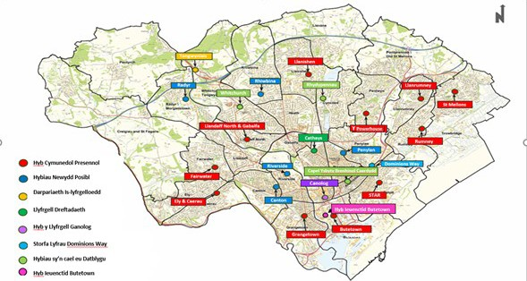
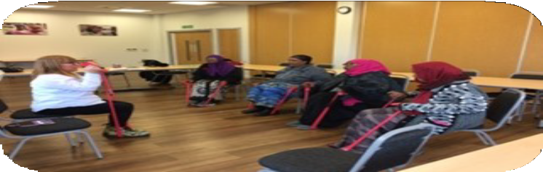
Mae'r Hybiau'n cefnogi'r agenda Byw'n Iach drwy ddarparu lleoliadau i bartneriaid gynnig ystod eang o weithgareddau corﬀorol, chwaraeon a chyﬂeoedd eraill bobl hŷn gadw'n heini ochr yn ochr ag ystod o weithgareddau cymdeithasol i atal ynysigrwydd ac unigedd, i gyd mewn lleoliad cymunedol hamddenol.
i
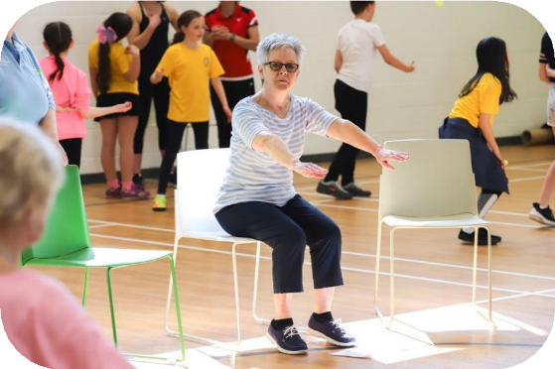
Mae ein Llyfrgelloedd yng ngogledd y ddinas yn cael eu trawsnewid yn Hybiau – gan ganolbwyntio ar lesiant. Bydd y canolfannau hyn yn darparu cyngor iechyd a byw'n annibynnol, digwyddiadau cymdeithasol a grwpiau a gweithgareddau sy'n pontio'r cenedlaethau i gyd mewn man lleol.
9

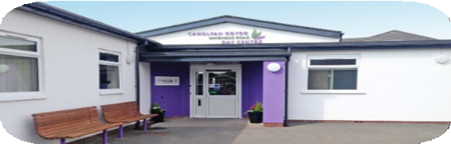
Gweithio cydgysylltiedig rhwng Canolfannau Dydd a

Hybiau
Mae Cyngor Caerdydd yn gweithredu tair Canolfan Ddydd sy’n darparu gwasanaethau ar gyfer pobl hyn ag anghenion gofal a chymorth lefel uchel.
Dros y blynyddoedd diwethaf mae gwaith adnewyddu wedi'i wneud gyda'r nod o ddarparu amgylchedd gofal dydd o ansawdd da i bobl hŷn sydd â lefel uchel o
anghenion gofal a chymorth a lefel isel neu sefydlog o Dementia, gyda Chanolfan Ddydd Dementia fwy arbenigol yn Nhrelái yn cael ei darparu mewn partneriaeth â'r Bwrdd Iechyd.
Byddwn yn dod â dull partneriaeth yr hybiau i'r Canolfannau Dydd i bobl hŷn i ddarparu gweithgareddau, digwyddiadau a chyngor ychwanegol. Byddwn yn annog partneriaid i ddarparu gwasanaethau yn y Canolfannau Dydd ac yn annog mwy o wirfoddoli. Gall y Canolfannau Dydd gynorthwyo'r hybiau drwy sicrhau bod eu gweithgareddau'n hygyrch i bobl ag anghenion gofal a chymorth uwch.
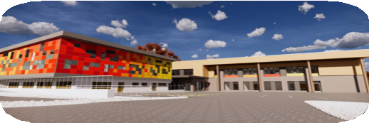

Gweithio cydgysylltiedig rhwng Iechyd a Hybiau
Mae gwaith ar y gweill i ymestyn ein Hyb Cymunedol Powerhouse i fod yr Hyb
Iechyd a Llesiant cyntaf yng Nghaerdydd, gan gynnig meddygfa ac ystod eang o wasanaethau iechyd ochr yn ochr â'n darpariaeth hybiau arferol, gan gynnig

hyd yn oed mwy o gyﬂeoedd i gefnogi pobl hŷn i gadw'n iach ac yn
Hyb Iechyd a Llesiant yn cael ei
ddatblygu yn Llanedern

Byddwn yn ymestyn cyﬂeoedd i bobl hŷn sydd ag anghenion gofal a chymorth i gadw mewn cysylltiad drwy:
  - Ddod â Gwasanaethau Hybiau Cymunedol a Chanolfannau Dydd at ei gilydd - cynyddu'r ystod o weithgareddau a ddarperir yn y Canolfannau Dydd, annog partneriaid i ddarparu gwasanaethau ac annog mwy o wirfoddoli.
  - Datblygu dull Hybiau i Bawb—gallai hyn gynnwys:
    - Defnyddio gwybodaeth arbenigol y tim Canolfannau Dydd i gynorthwyo'r hybiau i sicrhau bod eu gweithgareddau'n hygyrch i bobl ag anghenion gofal a chymorth uwch.
    - Sesiynau pwrpasol ar gyfer y rhai ag anghenion gofal a chymorth gyda staﬀ cymorth / gofal ar gael.
    - Defnyddio'r dyddiau y mae rhai Hybiau ar gau a phenwythnosau yn y Canolfannau Dydd—i ymestyn y gwasanaethau sydd ar gael a darparu seibiant ychwanegol i ofalwyr.
    - Gweithio gyda'r Bwrdd Iechyd i ddatblygu ein hybiau ymhellach i ddarparu
Canolfannau Iechyd a Llesiant integredig.
10

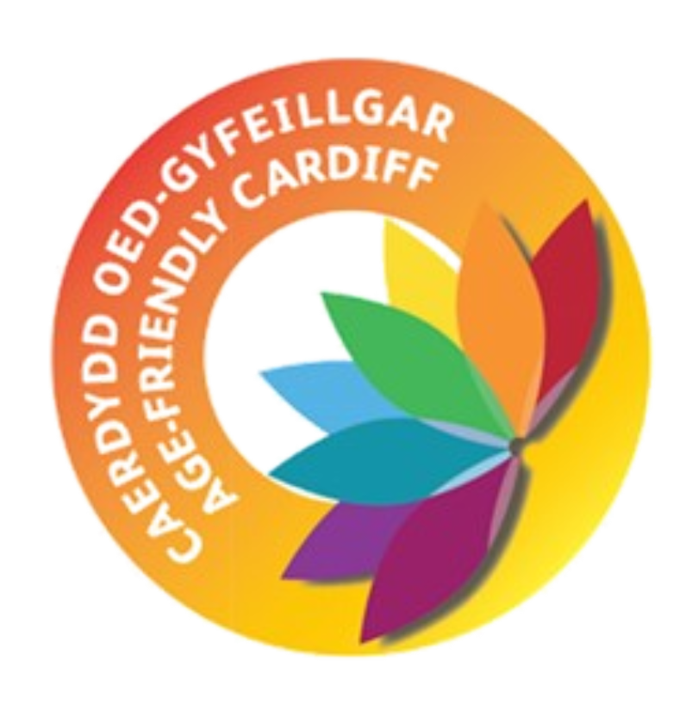
Dod yn Ddinas o Gyﬂeoedd i’r Henoed
Mae 'dinasoedd sy'n dda i bobl hŷn’ yn gysyniad a ddatblygwyd gan Sefydliad Iechyd y Byd (WHO), sy'n canolbwyntio ar greu amgylcheddau sy'n meithrin dulliau o heneiddio'n iach ac yn heini, gan ei gwneud yn bosibl i bobl barhau i aros yn eu cartreﬁ, cymryd rhan yn y gweithgareddau
y maent yn eu gwerthfawrogi, a chyfrannu at eu cymunedau gyhyd â phosibl.
Rydym wrthi'n gwneud cais i fod yn Ddinas sy’n Dda i Bobl Hŷn mewn cydweithrediad â phartneriaid y Bwrdd Partneriaeth Rhanbarthol a'r Comisiynydd Pobl Hŷn. I wneud hyn, rydym wedi nodi cynllun gweithredu i Gaerdydd 'Weithio Tuag at Ddinas o Gyﬂeoedd i’r Henoed' . Mae Sefydliad Iechyd y Byd wedi nodi 8 maes i ddisgriﬁo dinasoedd o gyﬂeoedd i’r henoed ac mae'r meysydd hyn wedi cael eu defnyddio fel ﬀramwaith ar gyfer datblygu'r cynllun. Mae ein cynllun yn cynnwys:

Mannau awyr agored ac adeiladau cyhoeddus - gan gynnwys a Strategaeth Toiledau i sicrhau darpariaeth ddigonol a gwell mynediad i doiledau cyhoeddus ledled y ddinas. Hyrwyddo dyluniad diogel ac ystyriol o oedran ar gyfer adeiladau a mannau

Cymorth Cymunedol ac Iechyd –darparu cymorth mewn ardal leol gan ddarparu rhwydwaith o gymorth yn seiliedig ar yr hyn sy'n bwysig i'r unigolyn.
Cyfathrebu a Gwybodaeth - darparu myn- ediad at wybodaeth sy'n helpu pobl gyda'u lles.
Cyfranogiad Cymdeithasol - dod â phobl at ei gilydd drwy grwpiau cymdeithasol gan ddarparu cyﬂeoedd i gysylltu ag eraill.
Parch a Chynhwysiant Cymdeithasol - Dod â chenedlaethau at ei gilydd i hyrwyddo gwell dealltwriaeth a pharch a chyfrannu at adeiladu cymunedau mwy cydlynol.
Tai - gan gynnwys gweledigaeth Strategaeth Tai Pobl Hŷn Caerdydd i sicrhau'r canlyniadau tai gorau i bob person hŷn yng Nghaerdydd. Mae hyn yn cynnwys cynyddu'r ddarpariaeth o dai gofal ychwanegol a'r cyﬂenwad o dai sy'n barod am ofal. Ynghyd ag ymrwymiad i ddarparu gwybodaeth a chymorth sy'n canolbwyntio ar yr unigolyn.
Trafnidiaeth - cefnogi gwelliannau a fydd yn hwyluso gwell mynediad. Sicrhau bod pob man yn ein dinas yn agored ac yn hygyrch i bawb a bod yr holl wasanaethau cyhoeddus yn cael eu cysylltu gan ein rhwydwaith trafnidiaeth.
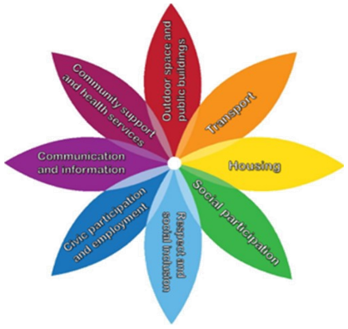
Cyfranogiad Dinesig a Chyﬂogaeth - galluogi pobl hŷn i gael llais mewn materion sy'n eﬀeithio arnynt. Mae gwasanaethau i mewn i waith yn rhoi cymorth i bobl hŷn gael gwaith.

Mae cynllun gweithredu Dinas o Gyﬂeoedd i’r Henoed yn rhan bwysig o'n Strategaeth Heneiddio'n Dda

11

Dod yn Ddinas sy’n Deall Demensia
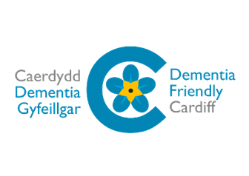
Erbyn 2025 rhagwelir y bydd tua 7,000 o bobl yn byw gyda Dementia ar draws Caerdydd a Bro Morgannwg. Yn unol â blaenoriaethau'r Bwrdd Partneriaeth Rhanbarthol, mae Bwrdd Gwasanaethau Cyhoeddus Caerdydd wedi ymrwymo i wneud Caerdydd yn Ddinas sy'n Deall
Dementia. Byddwn yn parhau â'n gwaith fel Dinas sy'n Deall Dementia drwy:
- Barhau i ddarparu hyﬀorddiant Cyfeillion Dementia gofynnol ar draws yr Awdurdod â’r nod o sicrhau cydymﬀurﬁaeth lawn ymhlith staﬀ y Cyngor.
- Llunio rhaglen ymgysylltu ag ysgolion i annog mwy o weithgareddau a digwyddiadau rhwng y cenedlaethau.
- Gweithio gyda gwirfoddolwyr a phartneriaid i annog busnesau i ddod i Ddeall Dementia.
- Sicrhau bod ystod eang o ddigwyddiadau'n cael eu cynnal yn y ddinas y gall pobl â Dementia a gofalwyr fanteisio arnynt.
- Hwyluso'r gwaith o ystyried Dylunio sy’n Deall Dementia wrth adnewyddu adeiladau'r cyngor ac adolygu ein hadeiladau cyhoeddus i wneud addasiadau sy'n cefnogi'r rhai sy'n byw gyda dementia i barhau i fod yn weithgar yn eu cymuned.

Grwpiau Cymunedol a Gwirfoddoli
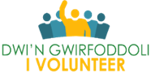
Mae ein partneriaid trydydd sector a grwpiau gwirfoddol yn chwarae rhan hanfodol wrth gefnogi pobl hŷn a darparu cyﬂeoedd i bobl hŷn aros yn rhan o'u cymunedau drwy wirfoddoli. Mae porth gwirfoddoli Cyngor Caerdydd yn galluogi sefydliadau cymunedol i hysbysebu eu cyﬂeoedd oll mewn un lle. Gall y bobl hynny sydd am
helpu edrych ar y cyﬂeoedd hyn gan wybod bod y sefydliadau hyn wedi'u fetio. Mae'r bartneriaeth "Gyda’n Gilydd Dros Gaerdydd", a lansiwyd yn ystod y pandemig, daeth â phartneriaid a grwpiau
gwirfoddol y trydydd sector at ei gilydd i gefnogi'r rhai sy'n ynysu. Bydd hyn yn cael ei ail- lansio i annog gwirfoddolwyr i gefnogi pobl hŷn yn y ddinas.
Byddwn yn cefnogi pobl i gadw'n heini ac yn gysylltiedig ac i baratoi ar gyfer y dyfodol
drwy:
·
Adolygu a chryfhau'r cyngor ar fyw'n annibynnol a lles a ddarperir yn yr Hybiau ar
gyfer pobl hŷn a'u gofalwyr.
·
Gweithio i fod yn Ddinas sy’n Dda i Bobl Hŷn dan fantell Sefydliad Iechyd y Byd - drwy
gyﬂwyno'r Cynllun Gweithredu Dinas sy’n dda i Bobl Hŷn.
·
Parhau â'n gwaith tuag at Ddinas sy'n Deall Dementia.
·
Cefnogi grwpiau cymunedol a gwirfoddolwyr i gefnogi pobl hŷn a gofalwyr.
12

Cadw mewn Cysylltiad
Tîm Llesiant ac Ymgysylltu â'r Gymuned
Mae ein Tîm Llesiant ac Ymgysylltu â’r Gymuned yn gweithio gyda phobl hŷn i nodi eu diddordebau ac i ddod o hyd i weithgareddau cymunedol addas, gan gynnwys digwyddiadau sy'n pontio'r cenedlaethau, i leihau ynysigrwydd cymdeithasol.
Mae ﬀocws cryf ar alluogi a dileu rhwystrau i gyfranogiad cymunedol, drwy ddod o hyd i atebion gyda'r defnyddiwr gwasanaeth.
Aros yn Rhithwir – y Model Hybrid
Yn ystod y pandemig, datblygwyd gweithgareddau a digwyddiadau rhithwir gan y Cyngor a phartneriaid i sicrhau bod pobl hŷn a'r rhai mwyaf agored i niwed yn cael eu cefnogi drwy ddefnyddio atebion digidol fel ﬀordd o leihau unigedd cymdeithasol.
Gwasanaethau Byw'n Annibynnol – Gwyliau Rhithwir
Mae'r gwyliau hyn wedi dod â gwasanaethau’r Cyngor a phartneriaid y trydydd sector at ei gilydd i gefnogi trigolion hŷn a mwy agored i niwed yng Nghaerdydd i barhau i fod yn iach, yn dda ac yn annibynnol yn ogystal â chael eu cynnwys yn ddigidol.
Er bod gweithgareddau wyneb yn wyneb yn bwysig i lawer o bobl hŷn, roedd digwyddiadau digidol hefyd yn boblogaidd, gan ganiatáu i lawer fynychu na allai fod wedi gwneud hynny'n bersonol.

Roedd Mrs L wedi ymddeol yn ddiweddar, nid oedd ei theulu'n byw'n agos ati ac roedd hi mewn perygl o gael ei hynysu'n gymdeithasol. Yn ystod y pandemig, gwaethygodd problemau iechyd Mrs L gan nad oedd yn gallu parhau i fod yn actif.
Mynychodd Mrs L Ŵyl Wanwyn rithwir 'Corﬀ Heini, Meddwl Iach' ac fe'i cyfeiriwyd at Wasanaeth Cynhwysiant Digidol y Tîm Cyﬂeoedd Dydd.
Rhoddwyd pedomedr i Mrs L, i fonitro ei gweithgarwch. Mae'r pedomedr wedi dod yn arf ysgogol i gynyddu ei gweithgarwch a'i chamau.
Mae Mrs L bellach yn aelod o grŵp cerdded ar-lein. Mae hefyd yn mynychu grwpiau'n rheolaidd yn seiliedig ar ei hobïau, gan gynnwys y gymdeithas hanes leol, grŵp hel atgoﬁon misol, gwau a sgwrsio, Tai-Chi a grŵp Ymwybyddiaeth Ofalgar.
Dywedodd Mrs L ei bod wedi mynd yn 'eithaf brawychus' pa mor segur y daeth yn ystod y cyfnod clo, ond yn ddiweddar dangosodd ei horiawr 6,000 o gamau mewn un diwrnod!

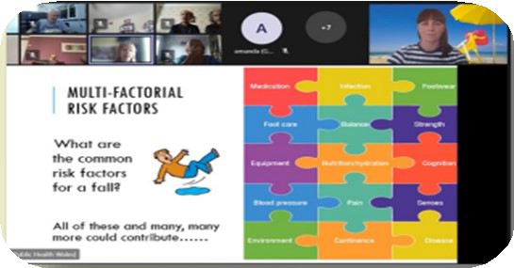

Byddwn yn cefnogi pobl i gadw'n heini ac i gadw cyswllt ac i baratoi ar gyfer y dyfodol
drwy:

·
Ddarparu gweithgareddau a digwyddiadau rhithwir a gweithgareddau wyneb yn
wyneb drwy fodel hybrid o ymgysylltu â'r gymuned.

·
Parhau i gefnogi pobl hŷn i fynd ar-lein.

13

Datblygu a chydgysylltu gwasanaethau i gefnogi pobl hŷn yn well
Mae gennym eisoes wasanaethau llwyddiannus iawn sy'n canolbwyntio ar annibyniaeth, ond rydym am wella'r rhain. Rydym am ymgorﬀori ymagwedd ataliol sy'n seiliedig ar gryfderau, ac sy'n canolbwyntio ar ganlyniadau ar draws y gwasanaeth gan sicrhau bod yr holl staﬀ wedi'u hyﬀorddi'n briodol i fwrw ymlaen â hyn. Ein gwasanaethau craidd yw:

Tîm Therapi Galwedigaethol Cymunedol
Mae ein Tîm Therapi Galwedigaethol Cymunedol yn cynnig cymorth ymarferol i alluogi pobl i fyw mor annibynnol â phosib yn eu cartreﬁ eu hunain cyhyd ag y bo modd. Drwy ddefnyddio cymhorthion ac addasiadau oﬀer, maent yn helpu pobl i aros yn annibynnol gartref ac yn sicrhau bod pecynnau gofal yn "gywir".

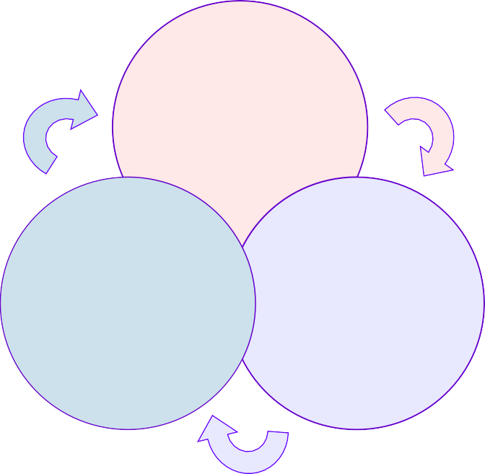
Gwasanaeth Byw’n Annibynnol
Mae ein Gwasanaeth Byw'n Annibynnol eisoes wedi datblygu amrywiaeth o wasanaethau ataliol llwyddiannus – gan weithio'n agos gyda gwasanaethau eraill y cyngor, y trydydd Sector, y Bwrdd Iechyd a grwpiau cymunedol sy'n cyd- gynhyrchu canlyniadau sy'n bwysig i
ddinasyddion ac yn cefnogi annibyniaeth.

Byw’n Annibynnol

Therapi

Gwaith

Timau Gwaith Cymdeithasol
Galwedigaethol
Cymdeithasol

Ein Timau Gwaith Cymdeithasol wedi'u hyﬀorddi mewn ymarfer sy'n seiliedig ar gryfder drwy ddarparu hyﬀorddiant Cyfathrebu Cydweithredol. Mae hyn wedi cefnogi newid o ran model y gwaith cymdeithasol ledled y gwasanaeth.

Mae arfer sy'n seiliedig ar gryfderau bellach yn fwy amlwg yn yr holl waith a wnawn, gan ganolbwyntio o'r newydd ar ddarparu gwasanaethau sy'n canolbwyntio ar yr unigolyn ac sy'n adeiladu ar asedau a chryfderau'r unigolyn ei hun.

Yn 2020/21 mewn 84% o atgyfeiriadau newydd am gymorth, darparwyd cymorth gan y Gwasanaeth Byw'n Annibynnol heb atgyfeirio ymlaen at ofal cymdeithasol
14

Cynyddu cyfranogiad Therapyddion Galwedigaethol

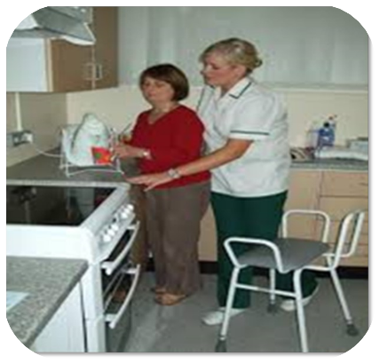

Astudiaeth Achos

Mae Mrs J wedi datblygu dementia, yn ei chael hi'n anodd cerdded ac mae'n mynd yn ansad wrth sefyll. Yn ddiweddar, roedd ei phecyn gofal wedi cynyddu i ofal gan ddau, ond roedd gofalwyr yn dal i gael traﬀerth i’w chefnogi.
Er mwyn asesu'r problemau a godwyd gan ofalwyr, mynychodd
Therapydd Galwedigaethol alwad bore i arsylwi’r anawsterau a gâi’r gofalwyr Nodwyd bod angen teclyn codi i helpu i gael Mrs J allan o'r gwely a chwblhau tasgau gofal personol.
Cyﬂwynwyd cyfarpar codi symudol i ddechrau ond nid oedd yn llwyddiannus felly cytunwyd i osod tracio nenfwd yn yr eiddo.
Mae Mrs J yn gallu aros gartref er gwaethaf ei lefel uchel o anghenion gofal a chymorth. Cadarnhaodd gŵr Mrs J a'r asiantaeth ofal fod gofalu am Mrs J bellach gymaint haws.

Byddwn yn ymgorﬀori dulliau ataliol sy'n seiliedig ar gryfderau ar draws y gwasanaethau i helpu pobl i aros yn annibynnol gartref:
Byddwn yn cynyddu cyfranogiad Therapyddion Galwedigaethol:
  - Gwneud defnydd llawn o'u harbenigedd o ran oﬀer ac addasiadau gydol ein gwasanaethau.
  - Darparu brysbennu sy'n seiliedig ar gryfderau, gan alluogi atal a chynnig pecynnau
gofal priodol.
  - Darparu cymorth wedi'i deilwra ar gyfer gofalwyr anﬀurﬁol.

Byddwn yn sicrhau bod ein gweithwyr cymdeithasol a staﬀ allweddol eraill yn cael yr hyﬀorddiant sydd ei angen arnynt i ddarparu asesiadau sy'n canolbwyntio ar ganlyniadau, ac sy'n seiliedig ar gryfderau - gan fabwysiadu dull sy'n seiliedig ar asedau, sy'n canolbwyntio ar alluogi pobl i fyw'n annibynnol, yn eu cartreﬁ a'u cymunedau.

15

Cefnogi pobl hŷn i fyw'n annibynnol gartref drwy wasanaethau ataliol sy'n seiliedig ar gryfderau

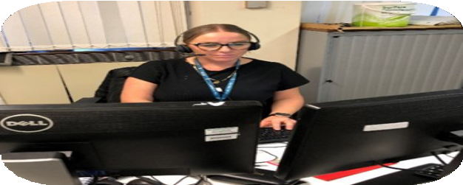
Pwynt Cyswllt Cyntaf
Mae'r Tîm Pwynt Cyswllt Cyntaf (PCC) yn dîm o swyddogion teleﬀoni aml-sgil sy’n bwynt cyswllt cyntaf ar gyfer atgyfeiriadau newydd i'r Gwasanaeth Byw'n Annibynnol ac i Ofal Cymdeithasol. Mae swyddogion yn gweithio mewn partneriaeth â'r cleient i'w cefnogi i nodi a dileu rhwystrau a allai fod yn eu hatal rhag cyrraedd eu nodau llesiant.
Maent yn darparu gwybodaeth, cyngor a chymorth gwerthfawr i osgoi fod angen i bobl fynd i argyfwng drwy nodi "beth sy'n bwysig" iddynt, gan weithio mewn partneriaeth â thimau Gofal Cymdeithasol ar ddarparu gwybodaeth a chyngor wedi'u teilwra i ddod o hyd i atebion amgen.

Pwynt Cyswllt Cyntaf - Tîm Gwaith Cymdeithasol
Mae'r Tîm Gwaith Cymdeithasol Pwynt Cyswllt Cyntaf yn sicrhau bod cymorth proﬀesiynol bob amser ar gael i gefnogi'r swyddogion cyswllt ac i adolygu a chynorthwyo achosion mwy cymhleth.
Rydym am wella mynediad i'n gwasanaethau ymhellach drwy adeiladu ar y llwyddiant a sicrhau bod pawb yn cael y cymorth sydd ei angen arnynt i aros yn annibynnol gartref. Byddwn yn gwneud hyn drwy wella ein gwasanaeth Pwynt Cyswllt Cyntaf ymhellach a chadarnhau hyn fel y llwybr i'n gwasanaethau ar gyfer pobl hŷn.

Byddwn yn cryfhau ac yn symleiddio gwasanaethau wrth ein drws ﬀrynt i gefnogi atal
ac ailalluogi drwy:
·
Adeiladu ar ein Gwasanaeth Pwynt Cyswllt Cyntaf a chadarnhau hyn fel y llwybr
unigol i'n holl wasanaethau ar gyfer pobl hŷn, lleihau dyblygu a sicrhau dull cyson o atal ac ailalluogi.
·
Grymuso ein Gweithwyr Cymdeithasol a’n Swyddogion Cyswllt Byw'n Annibynnol a
Llesiant i ragnodi addasiadau ac oﬀer lefel isel.
Byddwn yn gweithio tuag at ddull un drws ﬀrynt ar gyfer gwasanaethau gofal
cymdeithasol ac iechyd cymunedol.

16

Cefnogi pobl hŷn i fyw'n annibynnol gartref drwy wasanaethau ataliol sy'n seiliedig ar gryfderau

Gweithio yn yr Ardal Leol gan Gefnogi Ymagwedd "Gartref"
Mae gweithio mewn ardal leol yn darparu gofal a chymorth cydgysylltiedig mewn lle penodol, ar draws Iechyd, cyngor, gwasanaethau'r trydydd sector a rhwydweithiau cymunedol lleol. Mae'r model cymorth wedi'i gynllunio o amgylch y person a'i deulu/ rhwydwaith cymorth gyda chamau gweithredu wedi'u targedu i fodloni anghenion lleol.

Rydym yn cydweithio â phartneriaid o'r Bwrdd Partneriaeth Rhanbarthol ar raglen Heneiddio'n Dda Gartref i ddarparu gofal a chymorth cydgysylltiedig ar draws y Bwrdd Iechyd, y cyngor, gwasanaethau'r trydydd sector a rhwydweithiau cymunedol.
Byddwn yn gweithio gyda'n partneriaid i ddatblygu timau amlddisgyblaethol integredig lleol a all fodloni anghenion y bobl yr ydym yn eu cefnogi ar y cyd yn well. Y nod yw diddymu'r ﬃniau rhwng gwasanaethau fel bod pobl yn proﬁ gofal a chymorth pan fydd ei angen arnynt, gan ganolbwyntio ar gadw pobl yn iach ac yn annibynnol.
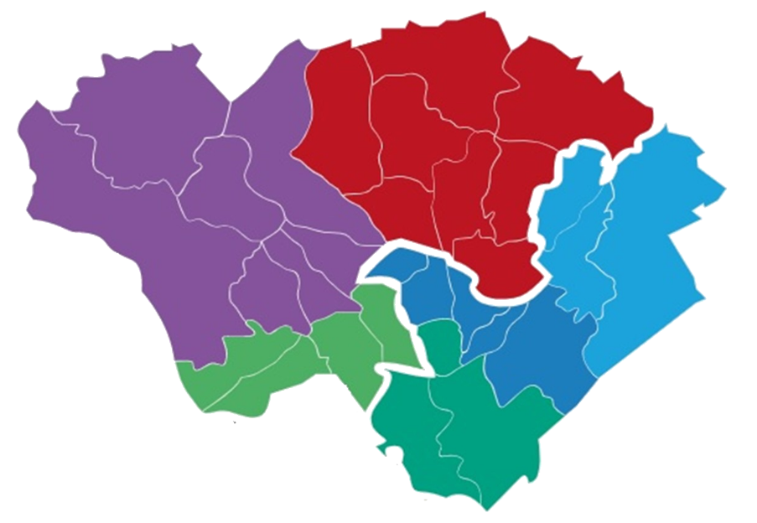
Bydd yr ardaloedd yn adlewyrchu’r chwe chlwstwr meddygon teulu yng Nghaerdydd, ond bydd y gwasanaeth yn cael ei rannu i ddwy ardal leol, y Gogledd-

Gorllewin Caerdydd

Gogledd Caerdydd

Dwyrain Caerdydd

orllewin a’r De-ddwyrain. Bydd y rhain yn cwmpasu tri chlwstwr fesul ardal.
De-orllewin Caerdydd
De-ddwyrain
Caerdydd
Canol a De Caerdydd

Byddwn yn cydweithio â chydweithwyr iechyd drwy’r prosiect Gartref i ddatblygu Timau Amlddisgyblaethol, gan gynnwys ystod eang o wasanaethau cynor ac iechyd:
- Sefydlu lleoliadau hygrych yn y gymuned ar gyfer ein timay cydgysylltiedig sy’n eu galluogi i gyflawni blaenoriaethau a rennir.
- Darparu’r cymorth cywir ar yr adeg iawn yn y gymuned, gan ganolbwyntio ar aros gartref ac yn iach a hwyluso rhyddhau cleifion o’r ysbyty.
- Sicrhau bod cymorth ar gael yn lleol – pan fydd ei angen i gefnogi annibyniaeth ac atal argyfwng.
- Parhau i weithio gyda chlysturau meddygon teulu i fodloni anghenion cyfannol dinasyddion.

17

Cefnogi pobl hŷn i fyw'n annibynnol gartref drwy wasanaethau ataliol sy'n seiliedig ar gryfderau

Gwasanaeth Gofal Cartref
Mae'r Tîm Adnoddau Cymunedol (TAC) yn wasanaeth ar y cyd a ddarperir gan Fwrdd Iechyd Prifysgol Caerdydd a'r Fro a Chyngor Caerdydd.
Mae TAC yn cefnogi pobl i aros gartref neu ddychwelyd adref o'r ysbyty drwy wasanaethau iechyd a gofal a thrwy gymorth ailalluogi.
Mae'r Cyngor yn darparu Gwasanaeth Gofal Cartref fel rhan o'r TAC, gan ddarparu gofal personol y mae mawr ei angen, ond gan ganolbwyntio ar ailalluogi.
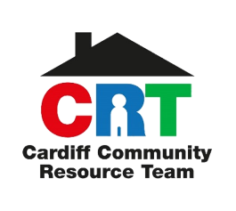
Byddwn yn archwilio'r cyﬂe i adeiladu ar ein gwasanaeth TAC integredig i ddarparu gwasanaeth ymateb cyﬂym cydgysylltiedig 24/7 i barhau i gadw pobl gartref.
Astudiaeth Achos TAC
Cafodd Mrs B ei derbyn i'r ysbyty o ganlyniad i fethiant y galon. Adferodd yn dda yn yr ysbyty ond nodwyd y gallai fod angen cymorth arni gyda golchi a gwisgo, yn ogystal â ﬃsiotherapi parhaus i symud ymlaen â'i symudedd.
Roedd Mrs B yn annibynnol iawn cyn iddi gael ei derbyn felly cafodd ei hatgyfeirio i TAC am gymorth ailalluogi. Cynhaliwyd sgwrs gyda Mrs B i ddeall beth oedd yn bwysig iddi, beth y gallai ei wneud a beth oedd ei nodau.
Roedd cael ei hannibyniaeth yn ôl a gallu cael mynediad i'r gymuned yn bwysig iawn i Mrs B felly rhoddwyd nifer o adnoddau ar waith i'w helpu.
Trefnwyd larwm argyfwng drwy Teleofal a Phryd ar Glud, a hefyd mynediad i'r Clinig Cwympiadau. Roedd Fﬁsiotherapydd a Therapydd Galwedigaethol yn rhan o'r gwaith o ddatblygu cynllun gofal personol i gynorthwyo gyda phroblemau symudedd.
Cyfeiriwyd Mrs B at y Tîm Cyﬂeoedd Dydd i adennill ei hyder wrth gael mynediad at weithgareddau cymunedol.

18
Byddwn yn gweithio mewn partneriaeth â'n cydweithwyr iechyd i symud tuag at ddull mwy integredig o ymdrin â gwasanaethau adnoddau cymunedol.
Byddwn yn moderneiddio ein gwasanaethau gofal cartref er mwyn:
- Darparu Gwasanaeth Ailalluogi llawn - uwchsgilio ein staff gofal presennol i fod yn swyddogion ailalluogi.
- Darparu Gwasanaeth Pontio am gyfnodau byr i sicrhau rhyddhau cyflym o'r ysbyty neu i gefnogi annibyniaeth barhaus.
- Creu llwybr gyrfa i'n gweithwyr gofal mewnol i helpu recriwtio a chadw staff.
Byddwn yn gweithio gyda'n partneriaid iechyd i ddatblygu gwasanaeth ymateb cyflym 24/7 i gadw pobl gartref.

Cefnogi Rhyddhau o'r Ysbyty
Gweithwyr Cymdeithasol Ysbyty
Mae Gweithwyr Cymdeithasol Ysbyty wedi'u lleoli mewn ysbytai ledled Caerdydd a'r Fro. Eu nod yw hwyluso rhyddhau o'r ysbyty yn ddiogel ac yn amserol i’r cleiﬁon hynny sydd ag anghenion cymwys am ofal a chymorth. Cynorthwyo'r rhai a fydd yn symud i leoliad cartref gofal, yn symud i leoliad iechyd neu'n dychwelyd i'w cartref eu hunain gyda gwasanaeth gofal.

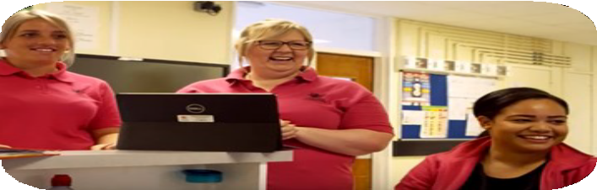
Y “Fyddin Binc”
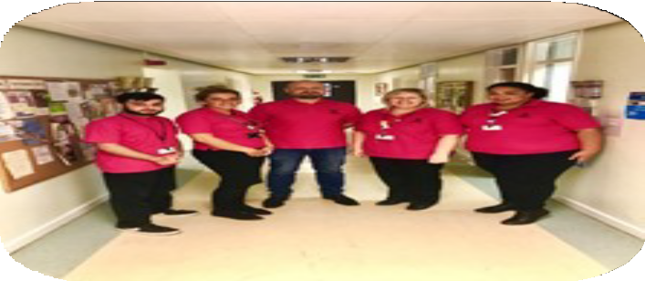
Mae'r "Fyddin Binc" yn rhan o'n gwasanaeth Byw'n Annibynnol, mae'n gweithio yn wardiau'r ysbyty i gefnogi'r broses o drosglwyddo o'r ysbyty i'r cartref mewn partneriaeth ag Iechyd, Gofal Cymdeithasol a'r Trydydd Sector. Maent wrth law i ddarparu cymorth wedi'i deilwra sy'n bodloni anghenion yr unigolyn, gan ddarparu ymyriadau ataliol, cefnogi byw'n annibynnol a lleihau'r risg o aildderbyn i’r ysbyty.

Therapydd Galwedigaethol Cymunedol
Roedd cynllun peilot diweddar o Therapydd Galwedigaethol Cymunedol yn gweithio ochr yn ochr â gwaith cymdeithasol yn yr ysbyty yn lleihau'r gofal cartref yr oedd ei angen ar unigolion ac yn atal mynediad i ofal preswyl.

Byddwn yn cefnogi rhyddhau cleiﬁon o'r ysbyty yn amserol ac yn ddiogel drwy:
- Gael un pwynt cyswllt yn yr ysbyty sy'n cyd-fynd yn llwyr â'n model cymunedol, sy'n seiliedig ar gryfderau. Er mwyn sicrhau rhyddhau o’r ysbyty’n ddiogel ac yn amserol, dilyn egwyddorion Gartref Gyntaf a grymuso annibyniaeth.
- Ymgorﬀori sgiliau ein Therapyddion Galwedigaethol Cymunedol yn yr ysbyty, datblygu proses brysbennu well, i gefnogi annibyniaeth.
- Mireinio a symleiddio'r model Rhyddhau i Adfer ac Asesu – asesu anghenion gofal yng nghartreﬁ pobl ac nid yr ysbyty.

19

Gwella'r Defnydd o Dechnoleg

Mae Teleofal neu Ofal a Alluogir gan Dechnoleg (TEC) yn defnyddio cyfuniad o larymau, synwyryddion ac oﬀer arall i helpu pobl i fyw'n annibynnol.

Mae ymchwil o bob rhan o'r byd yn dangos y gellir ymestyn byw'n annibynnol pan anogir pobl hŷn (75+ oed) i ddefnyddio Teleofal. Mae 4,419 o bobl dros 75 oed yn defnyddio ein gwasanaethau Teleofal ar hyn o bryd, er bod hyn yn cyfateb i 71% o bob defnyddiwr Teleofal, mae'n cyfateb i ddim ond 18% o'r boblogaeth 75+ yn y ddinas.

Rydym am annog mwy o ddefnydd o dechnoleg, gan gynnwys technoleg prif ﬀrwd fel dyfeisiau sy'n cael eu actifadu gan lais, i helpu mwy o bobl i aros yn annibynnol am fwy o amser. Ni fydd technoleg yn disodli'r angen am gyswllt dynol, ond gall fod yn arf pwysig ochr yn ochr â chymorth arall i helpu pobl i aros gartref.



Ffocws ar Deleofal
Yn 2020/21, cymerwyd 230,763 o alwadau.
Ymwelodd wardeiniaid symudol Teleofal â 3614 o bobl a oedd
wedi cwympo, a arweiniodd at arbed £703,154 i Wasanaeth Ambiwlans Cymru yn ystod y ﬂwyddyn.

Cynhaliwyd y ddarpariaeth drwy gydol y pandemig.

Byddwn yn gwella'r defnydd o dechnoleg, cymhorthion ac addasiadau i gefnogi
annibyniaeth drwy:
·
Ddatblygu Strategaeth Dechnoleg Caerdydd arloesol yn seiliedig ar yr arfer gorau o
bob rhan o'r byd a darparu cymorth technoleg i ymgorﬀori hyn, gan sicrhau bod ein holl staﬀ yn cael eu hyﬀorddi i wneud atgyfeiriadau priodol.
·
Cyﬂwyno "oﬀeryn canfod technoleg" ar gyfer staﬀ a dinasyddion , a fydd yn grymuso
ein dinasyddion i wneud eu dewisiadau a phrynu i’w hunain yn ogystal â bod yn oﬀeryn cymorth ar gyfer asesiadau gan ein staﬀ.
20

Gwella'r Defnydd o Gymhorthion ac Addasiadau
Mae cymhorthion, oﬀer ac addasiadau yn gwella symudiad a mynediad o amgylch y tŷ a gallant chwarae rhan bwysig o ran cadw pobl hŷn yn annibynnol am fwy o amser.
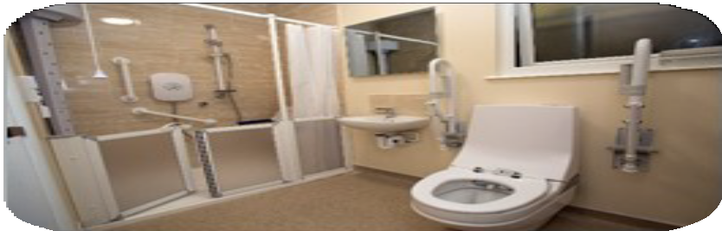
Tîm Cyﬂeusterau Pobl Anabl
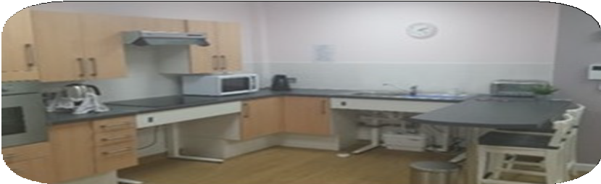
Mae'r Tîm Cyﬂeusterau Pobl Anabl yn darparu amrywiaeth o addasiadau i'r cartref. Gall hyn gynnwys gwaith ataliol ar lefel isel fel rheiliau llaw a rheiliau gafael. Bydd gwaith mwy sylweddol yn cael ei asesu gan Therapydd Galwedigaethol a fydd yn sicrhau bod yr addasiad yn bodloni anghenion y person hŷn yn llawn.
Yn 2020/21, cyﬂwynwyd 984 o addasiadau i gartreﬁ er mwyn helpu pobl hŷn i barhau i fyw'n annibynnol, ond hoﬀem wella ar hyn a chynyddu nifer yr addasiadau a ddarparwn.
Mae'r Cyd-wasanaeth Oﬀer (CWO) yn wasanaeth integredig sy'n darparu gwasanaeth benthyca oﬀer cymunedol eﬀeithlon i drigolion Caerdydd a Bro Morgannwg. Maent yn darparu ac yn gosod oﬀer arbenigol ar ôl derbyn atgyfeiriadau gan glinigwyr cymunedol ac ysbytai.
Yn 2020/21 –
cwblhaodd CWO 572 o ddanfoniadau ar yr un diwrnod gwaith neu'r diwrnod gwaith nesaf
– cynnydd o 97% ar
Mae'r gwasanaeth yn galluogi rhyddhau cleiﬁon o'r ysbyty yn brydlon drwy ddarparu'r oﬀer sydd ei angen i hwyluso'r broses o ryddhau'r claf
hwnnw. Mae'r gwasanaeth hefyd yn hwyluso'r gwaith o ddarparu cyfarpar i gefnogi lleihau gofal fel rhan o broses adolygu gofal.

21

Canolfan Llesiant Byw'n Annibynnol Arfaethedig
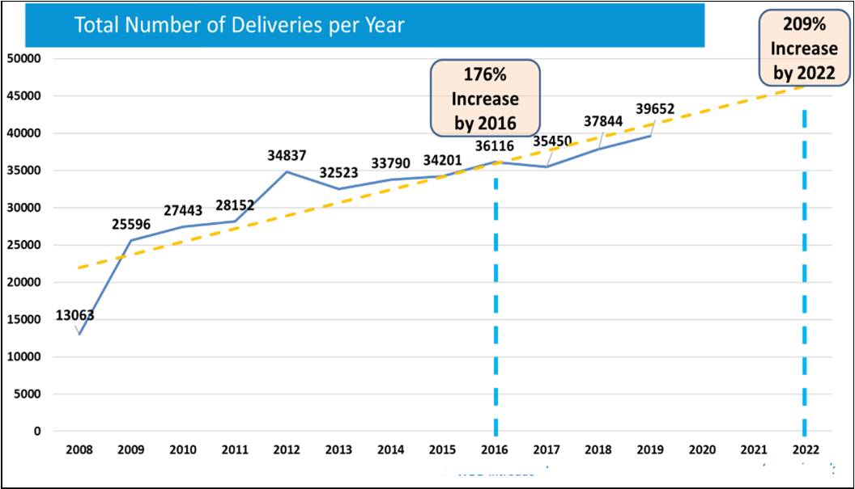

Cyfanswm nifer danfoniadau’r ﬂwyddyn
Cynnydd o 176% erbyn
2016
Cynnydd o 209% erbyn
2022

Gyda thwf parhaus y Cyd- wasanaeth Oﬀer, rydym yn bwriadu adeiladu ar lwyddiant y gwasanaethau a datblygu Canolfan Llesiant Byw'n Annibynnol.

Byddai'r cynnig yn golygu datblygu un cyﬂeuster integredig ar gyfer Cynghorau Caerdydd a'r Fro a'r Bwrdd Iechyd, i weithredu fel canolfan ar gyfer byw'n annibynnol.
Byddai'n cynnwys canolfan ddosbarthu ar gyfer oﬀer ac yn cynnwys cyﬂeuster tŷ clyfar newydd ar gyfer hyﬀorddi staﬀ y cyngor a'r sector iechyd a gofal cymdeithasol
ehangach. Byddai'r cyﬂeuster tŷ clyfar hefyd yn cael ei ddefnyddio i asesu unigolion i sicrhau bod oﬀer yn briodol i'w hanghenion.
Byddai'r Ganolfan yn cynnwys cyﬂeuster cyhoeddus i alluogi unigolion i ddeall pa oﬀer sydd ar gael i gynorthwyo gyda byw'n annibynnol ac i brynu datrysiadau oﬀer ymarferol i fodloni eu hanghenion byw'n annibynnol.
Rhagwelir y byddai'r cyﬂeuster yn lletya timau amlddisgyblaethol i ddatblygu atebion ar gyfer y problemau lluosog a wynebir gan bobl hŷn sy'n ceisio byw'n annibynnol yn y gymuned.

Byddwn yn gwella'r defnydd o dechnoleg, cymhorthion ac addasiadau i gefnogi
annibyniaeth drwy:
- Ddatblygu cynigion ar gyfer Canolfan Llesiant Byw'n Annibynnol, rhesymoli ein storfeydd oﬀer ar y cyd presennol a datblygu cyﬂeuster sy'n wynebu'r cyhoedd sy'n canolbwyntio ar atebion ymarferol i gefnogi byw'n annibynnol.
- Tynnu'r prawf modd o'r holl addasiadau anabl cymwys.
- ∙Ehangu ailgylchu oﬀer ac addasiadau.
22

Darparu cyngor a chymorth i helpu i symud
Mae’r canfyddiadau o ystod o ymchwil amrywiol yn dangos buddion tai addas i bobl hŷn wrth gefnogi annibyniaeth a gostwng yr angen am ofal preswyl.

Tîm Atebion Ailgartrefu
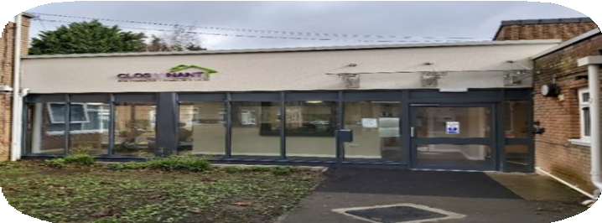
Mae ein Tîm Atebion Ailgartrefu yn rhoi cyngor tai arbenigol i bobl hŷn i'w helpu i ddeall eu hopsiynau tai ac i’w cefnogi tuag at ddatrysiadau wedi'u teilwra.

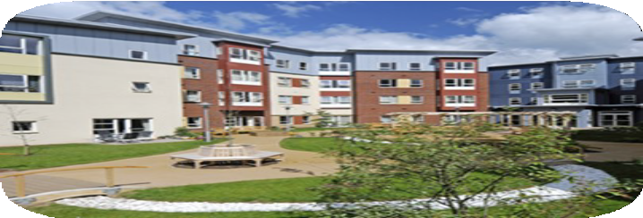
Y nod fydd sicrhau bod cyngor a gwybodaeth o ansawdd uchel am atebion tai i bobl hŷn ar gael ar wefan y Cyngor, mewn Hybiau a thrwy sesiynau a digwyddiadau gwybodaeth.

Mae ein partneriaid Cymdeithasau Tai yn darparu Tai Gofal Ychwanegol a all helpu pobl i aros yn annibynnol ac osgoi gofal preswyl. Rydym am ymestyn hyn a dewisiadau tai arbenigol eraill sydd ar gael i bobl hŷn.

Byddwn yn hyrwyddo'r symudiad i dai mwy priodol lle bydd hyn yn cefnogi
annibyniaeth drwy:
·
Annog pobl i feddwl am eu hanghenion tai hirdymor cyn gynted â phosibl drwy
ddarparu gwybodaeth a chyngor eﬀeithiol.
·
Dod o hyd i ddatrysiadau tai wedi'u teilwra i helpu pobl i aros yn annibynnol.
·
Adolygu ein defnydd o ofal ychwanegol / tai byw yn y gymuned, yn hytrach na
chartreﬁ preswyl ar gyfer gofal seibiant a pharhaol.
23

Datblygu Llety Newydd
Mae'r Cyngor a Landlordiaid Cymdeithasol Cofrestredig partner wedi ymrwymo i barhau i ddarparu tai ﬀorddiadwy newydd yn benodol ar gyfer pobl hŷn - llety hygyrch/hyblyg sy'n caniatáu heneiddio mewn cymdogaethau cerddedadwy o fewn cyrraedd hawdd i wasanaethau a gweithgareddau lleol.
Mae tua 700 o unedau llety ﬀorddiadwy i bobl hŷn wedi'u cynllunio dros y cyfnod 2020 i 2030 darparu cynlluniau byw cymunedol pwrpasol, hygyrch a chynaliadwy sy'n darparu 'cartref am oes' sy'n galluogi preswylydd i fyw’n annibynnol.

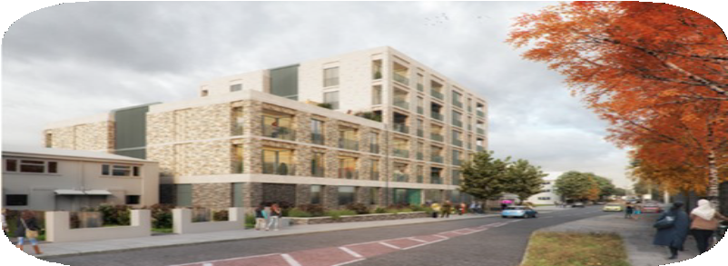
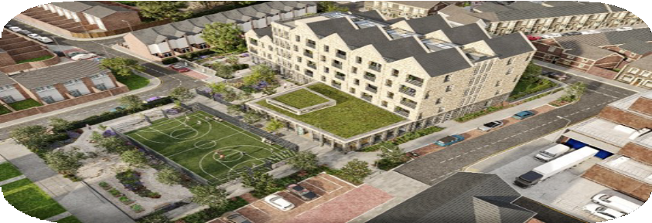

Prosiect Byw yn y Gymuned Arfaethedig Treganna / Glan-yr-afon
Byw yn y Gymuned Arfaethedig Butetown



Ailddatblygiad Arfaethedig Trem y Môr
Byddwn yn sicrhau bod ein datblygiadau tai newydd yn cefnogi pobl i aros yn annibynnol
drwy:
·
·
Adeiladu cartreﬁ wedi'u haddasu ac addasadwy ‘gofal barod’.
Adeiladu cynlluniau byw yn y gymuned ar gyfer pobl hŷn sy'n gallu bodloni anghenion newidiol Caerdydd.
24

Darparu Gofal Cartref
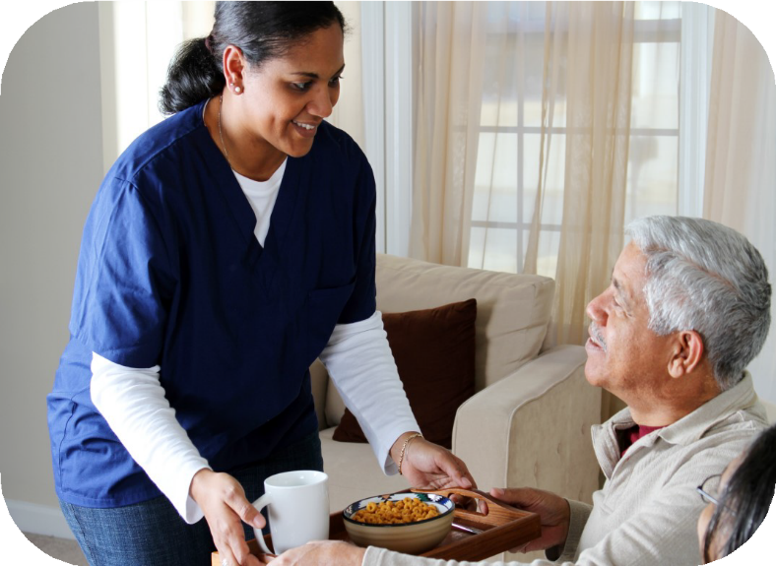
Ar hyn o bryd rydym yn gweithio gyda 54 o asiantaethau gofal cartref ledled Caerdydd i gefnogi tua 2,000 o bobl sydd angen cymorth ychwanegol i barhau i fyw'n annibynnol. Mae asiantaethau'n darparu tua 27,000 awr o ofal yr wythnos, gan ddarparu gwasanaeth hanfodol i'r bobl fwyaf agored i niwed yn y ddinas. Mae darparwyr gofal wedi gweithio drwy gydol y pandemig i ddarparu gofal o safon mewn lleoliadau cartref a phreswyl.
Mae'r problemau gyda'r farchnad ofal bresennol yn glir. Bu cynnydd yn y galw yn dilyn y pandemig ac mae hyn wedi datgelu gwendidau systemig yn y ddarpariaeth gofal cartref. Mae problemau hefyd o ran recriwtio a chadw staﬀ a materion gyda chyfraddau cyﬂog.
Byddwn yn gweithio mewn partneriaeth â darparwyr gofal a gomisiynir i ddeall y materion hyn yn well. Yn benodol, byddwn yn gweithio gyda'r asiantaethau gofal cartref i ddarparu gofal hyblyg sy'n canolbwyntio ar yr unigolyn, gan ddatblygu cytundeb partneriaeth dibynadwy gydag asiantaethau gofal, gan eu galluogi i addasu darpariaeth gofal mewn ymateb i anghenion gofal ac amcanion llesiant unigolyn.

Byddwn yn gweithio mewn partneriaeth â'n hasiantaethau gofal cartref a gomisiynwyd i ddarparu gofal hyblyg sy'n canolbwyntio ar yr unigolyn drwy:
- Gynyddu ein dealltwriaeth o'r materion y mae'r asiantaethau gofal cartref yn eu hwynebu a darparu cymorth.
- Sefydlu cytundeb Partneriaeth y Gellir Ymddiried Ynddo gyda'n darparwyr gofal fel y gallant addasu gofal unigolyn mewn modd priodol ac amserol.
- Bydd gan ein darparwyr gofal Gydlynwyr Gofal Lleol a fydd yn dod yn rhan o'n timau ardal amlasiantaethol.

Byddwn yn sicrhau pontio di-dor o wasanaeth gofal cartref / ailalluogi’r cyngor i Ofal Cartref hirdymor.

25

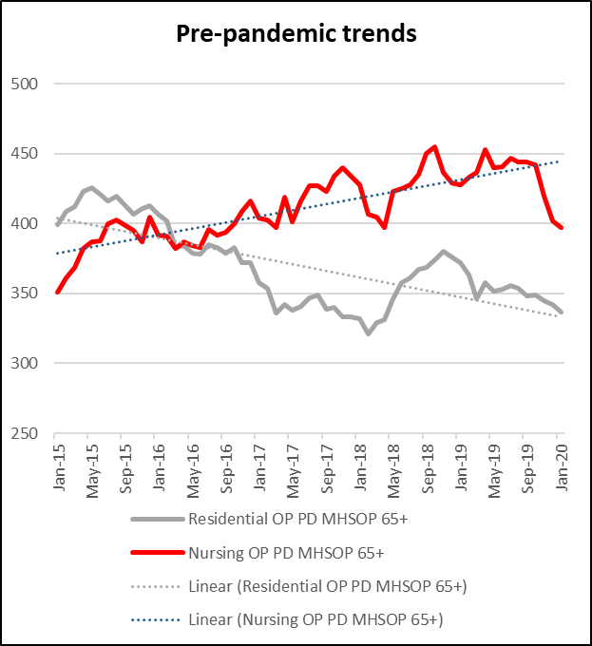
Gofal Preswyl
GIMPH Preswyl i PH AC 65+ GIMPH Nyrsio i PH AC 65+
Llinol (GIMPH Preswyl i PH AC 65+) Llinol (GIMPH Nyrsio i PH AC 65+)
Tueddiadau cyn y pandemig
Cyn y pandemig roedd y defnydd o ofal preswyl a ariennir gan y cyngor yn lleihau tra bod gofal nyrsio yn cynyddu. Yn ystod y pandemig bu gostyngiad yn y ddau ohonynt. Wrth i ni ddod allan o'r pandemig, rhagwelir y bydd y galw am ddarpariaeth fwy arbenigol yn cynyddu. Hefyd wrth i ni hyrwyddo a chefnogi annibyniaeth, bydd yr angen am ofal preswyl cyﬀredinol yn gostwng.
Ion-15 Mai-15 Med-15 Ion-16 Mai-16 Med-16 Ion-17 Mai-17 Med-17 Ion-18 Mai-18 Med-18 Ion-19 Mai-19 Med-19 Ion-20
Mai-20

Lefel y Gofal Preswyl yng Nghaerdydd (Amcangyfrif)

Blwyddyn | Cartreﬁ heb nyrsio | Cartreﬁ gyda nyrsio | Lleoedd heb nyrsio | Lleoedd gyda nyrsio | Cyfanswm lleoedd
2021 | 41 | 21 | 781 | 1,370 | 2,226
Mae'r Cyngor yn prynu llai na hanner y lleoedd hyn
Mae'n bwysicach nag erioed ein bod yn mynd ati i geisio hysbysu, rheoli ac ail-lunio'r farchnad ofal yng nghyd-destun yr angen presennol ac yn y dyfodol. Mae gwaith ar y gweill i ddeall yr angen hwn yn well drwy ddatblygu Asesiad Anghenion y Boblogaeth ac Adroddiad Cynaliadwyedd y Farchnad Ranbarthol.
Mae cynigion yn y dyfodol yn debygol o weld y gwasanaeth yn gweithio gyda'r sector gofal preswyl i symud oddi wrth ddarpariaeth breswyl gyﬀredinol tuag at ofal mwy arbenigol ar ddementia, preswyl a nyrsio.
Byddwn yn ceisio llywio, rheoli ac ail-lunio'r farchnad ofal drwy:
·
Ddeall gofynion gofal a chymorth yn y dyfodol yn sgil Adroddiad Cynaliadwyedd y
Farchnad Ranbarthol (a ddisgwylir ym mis Meheﬁn 2022) / Asesiad Anghenion y Boblogaeth a chyﬂeu hyn i'r sector gofal.
·

·
Gweithio gyda'r sector gofal i symud i ﬀwrdd o ofal preswyl cyﬀredinol tuag at ofal
yn y cartref.
Hyrwyddo datblygiad gofal dementia, preswyl a nyrsio ychwanegol o ansawdd uchel.
26

Gweithio mewn partneriaeth i ddarparu gofal a chymorth cynaliadwy o ansawdd uchel

Cefnogi Llais a Rheolaeth wrth ddarparu gofal
Bydd gwrando ar ein dinasyddion a theilwra'r gofal a'r cymorth tuag at y canlyniadau a ddewiswyd ganddynt wrth wraidd ein holl wasanaethau. Mae hyn yn arbennig o bwysig wrth gomisiynu gofal, gan sicrhau bod digon o hyblygrwydd i fodloni anghenion unigol.
Taliadau Uniongyrchol
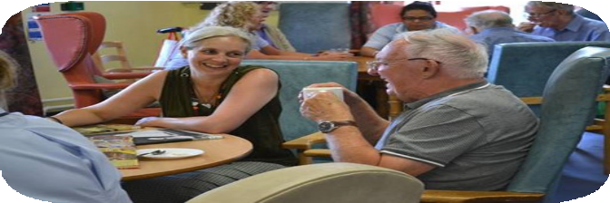
Taliadau Uniongyrchol yw un o'r dulliau sy'n tyfu gyﬂymaf o gyﬂawni canlyniadau pobl yng Nghymru, a'n nod yw sicrhau bod cymaint o bobl â phosibl yn gallu elwa arnynt.
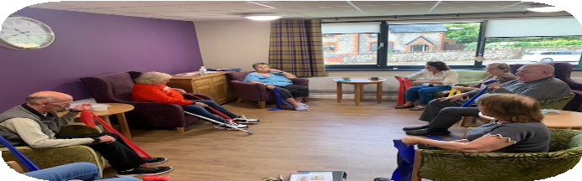
Mae Taliadau Uniongyrchol yn galluogi pobl i drefnu gofal a gwasanaethau eu hunain, i gael mwy o ddewis a rheolaeth dros y gwasanaethau y maent yn eu cael, gan sicrhau bod gofal yn cael ei ddarparu mewn ﬀordd fwy cyﬂeus a hyblyg.
Mae ein partner Canolfan Dewis ar gyfer Byw'n Annibynnol yn cefnogi pobl drwy'r broses.
Fodd bynnag, er gwaethaf y cymorth sydd ar gael, gall ysgwyddo’r cyfrifoldeb am gyﬂogi gofalwr yn uniongyrchol fod yn bosibilrwydd brawychus i rai pobl hŷn. Byddwn yn archwilio ﬀyrdd eraill y gallwn gynorthwyo pobl hŷn i gymryd rheolaeth dros eu gofal eu hunain. Gall hyn gynnwys annog sefydlu micro- fentrau i gynnig mwy o ddewis i'n dinasyddion.
Byddwn yn cynyddu llais a rheolaeth dinasyddion wrth gomisiynu gwasanaethau gofal
a chymorth:
·
Cefnogi llais a rheolaeth unigol drwy ganolbwyntio ar ganlyniadau llesiant.
·
Adolygu sut rydym yn ymgynghori ac yn cyd-gynhyrchu gwasanaethau gyda phobl
hŷn.
·

·
Adolygu ein cefnogaeth ar gyfer taliadau uniongyrchol a chynyddu'r cyﬂenwad o
gynorthwywyr personol sydd wedi'u hyﬀorddi'n dda.
Archwilio'r ddarpariaeth ofal drwy ﬁcro-fentrau lleol.
·
Symud i ﬀwrdd o ymagwedd "gorchwyl a gorﬀen" at ofal i ganolbwyntio ar
ganlyniadau llesiant.
27
Mae 650 o bobl yng Nghaerdydd eisoes yn cyﬂogi eu Cynorthwy-ydd Personol eu hunain i fodloni'r anghenion gofal cymdeithasol hyn

Gweithio mewn partneriaeth i ddarparu gofal a chymorth cynaliadwy o ansawdd uchel

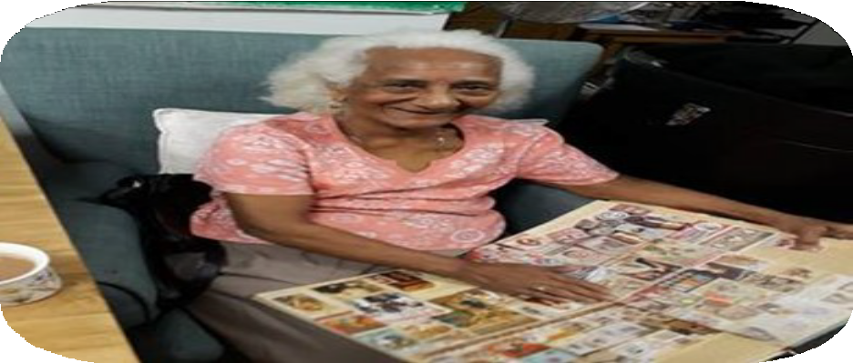
Sut olwg sydd ar ofal da?
Gan ddefnyddio cyllid y Gronfa Gofal Integredig (CGI), mae ein tim o weithwyr proﬀesiynol yn ymweld â chartreﬁ gofal yng Nghaerdydd i ddeall "sut beth yw gofal da" – gan nodi a hyrwyddo arfer gorau lleol.
Yn y cyfamser, rydym wedi comisiynu ymchwil i edrych ar draws y Deyrnas Gyfunol a'r byd i nodi arfer gorau o ran darpariaeth gofal cymdeithasol i'n dinasyddion sydd â'r anghenion mwyaf.

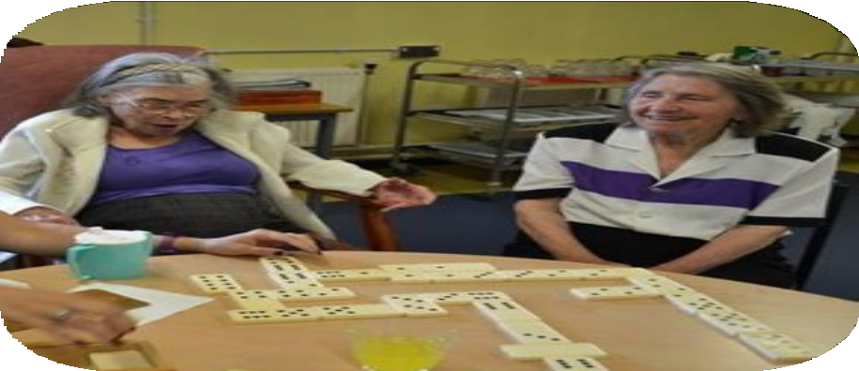
Bydd y gwaith hwn yn llywio ein gwaith o gomisiynu gwasanaethau yn y dyfodol ac yn ein galluogi i ddatblygu trefniadau monitro ansawdd mwy eﬀeithiol sy'n canolbwyntio ar sicrhau ein bod yn darparu gwasanaeth o ansawdd rhagorol i'n dinasyddion mwyaf agored i niwed.

Byddwn yn gwella ansawdd y gofal a ddarperir drwy wasanaethau a gomisiynir drwy:
- Ddatblygu barn glir am "sut beth yw da" mewn cartreﬁ preswyl a nyrsio dementia i lywio comisiynu yn y dyfodol.
- Sicrhau bod monitro ansawdd eﬀeithiol ar waith sy'n canolbwyntio ar y gofal a
ddarperir a barn yr unigolion, eu teuluoedd a'r rhwydwaith gofal.
- Cyd-gynhyrchu Fframwaith Ansawdd Rhanbarthol ar gyfer cartreﬁ gofal wedi'i ategu gan drefniadau sicrhau ansawdd lleol.
- Adolygu Sgoriau Ansawdd ar gyfer gofal cartref a gofal preswyl.
- Ail-drefnu'r broses Uwchgyfeirio Pryderon i gefnogi darparwyr i wella pan fydd pethau'n mynd o chwith ac i sicrhau gweithredu / ymyrraeth ar unwaith lle mae pryderon diogelu.

28

Gweithio mewn partneriaeth i ddarparu gofal a chymorth cynaliadwy o ansawdd uchel

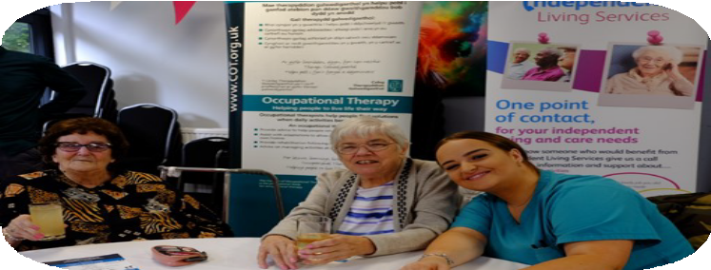
Gwerthfawrogi'r Gweithlu Gofal Cymdeithasol
Mae gwerthfawrogi a datblygu'r gweithlu Gofal Cymdeithasol yn allweddol os yw gofal o ansawdd da i'w ddarparu. Er bod y problemau gyda'r gweithlu gofal yn un cenedlaethol, mae marchnad gyﬂogaeth Caerdydd yn cynnig heriau ychwanegol.
Dangosodd adolygiad diweddar nodweddion arbennig y gweithlu yng Nghaerdydd.
Trosiant Uchel

Mae gennym y gyfran uchaf o staﬀ gofal cymdeithasol a ymunodd o fewn y 12 mis diwethaf (37%) a'r gyfran isaf ar gontractau parhaol (72%).
Lefelau Cymhwyster Isel
Mae Academi Gofalwyr Caerdydd yn recriwtio ac yn hyﬀorddi Gweithwyr Gofal newydd ar gyfer sector gofal cymdeithasol y ddinas. Maent yn darparu sesiynau addysgiadol am yr hyn y mae'r rôl yn ei olygu gan gynnwys hyﬀorddiant, gyda chymorth wedi'i deilwra yn cael ei ddarparu bob cam o'r ﬀordd.

Mae cyfran y rheolwyr a'r staﬀ gofal sydd â'r cymwysterau gofynnol neu a argymhellir yn is yng Nghaerdydd nag mewn ardaloedd eraill:
- 73% o reolwyr o'i gymharu ag 83% ar gyfer Cymru
- 71% o uwch weithwyr gofal o'i gymharu ag 82% ar gyfer
Cymru
- 45% o weithwyr gofal o'i gymharu â 61% ar gyfer Cymru

Mae Llywodraeth Cymru wedi cyhoeddi cyllid ychwanegol yn ddiweddar i alluogi Awdurdodau Lleol i weithredu'r Cyﬂog Byw Gwirioneddol yn y sector gofal. Byddwn yn gweithio gyda Llywodraeth Cymru i sicrhau bod hyn yn cael ei weithredu yn y ﬀordd fwyaf eﬀeithiol posibl.

Byddwn yn gwerthfawrogi ac yn datblygu'r Gweithlu Gofal Cymdeithasol drwy:
·
Ddatblygu Academi Gofal Caerdydd ymhellach i ddarparu hyﬀorddiant, mentora a chymorth i
gyﬂogwyr.
·
Rhoi cymorth rhagweithiol i helpu gweithwyr gofal i gofrestru.
·
Gweithio mewn partneriaeth â darparwyr i dyfu'r gweithlu – gan gynnwys drwy ein Contractau
Datblygu Gofal.
·
Gweithio gyda Llywodraeth Cymru i weithredu’r Cyﬂog Byw Gwirioneddol i weithwyr gofal yng
Nghaerdydd.
·
Cydweithio â'r holl randdeiliaid allweddol ar draws y rhanbarth fel rhan o Bartneriaeth Gweithlu
Rhanbarthol Gofal Cymdeithasol.

29

Cefnogi gofalwyr anﬀurﬁol a gwerthfawrogi eu rôl

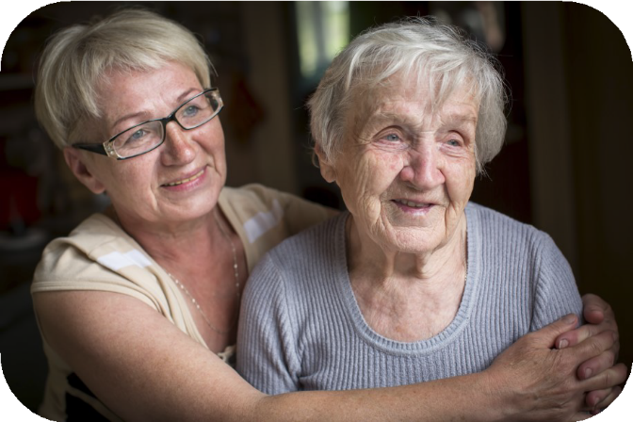
Cefnogi Gofalwyr

Rydym yn cydnabod y cyfraniad hollbwysig y mae gofalwyr anﬀurﬁol neu ddi-dâl yn ei wneud i gymunedau a'r bobl y maent yn gofalu amdanynt. Rydym hefyd yn deall y pwysau y gall gofalu am rywun annwyl eu hachosi, yn enwedig os yw'r gofalwr hefyd yn berson hŷn ei hun neu'n cyﬂawni ei rôl gofal wrth weithio'n llawn amser.
Rydym wedi ymrwymo i sicrhau bod gofalwyr yn cael eu cydnabod, a bod pob cam yn cael ei gymryd i sicrhau ein bod yn cefnogi'r ansawdd bywyd uchaf i'r rhai sy'n darparu ac yn derbyn gofal. Byddwn yn adolygu'r cymorth i ofalwyr drwy ymgynghori'n llawn â chynrychiolwyr gofalwyr.

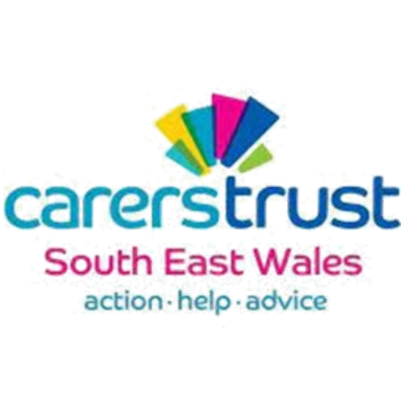
Amcangyfriﬁr mai £8 biliwn yw'r gost i Gymru o ddisodli gofal anﬀurﬁol neu ddi-dâl gyda gofal ﬀurﬁol

Mae Porth Gofalwyr Caerdydd a'r Fro yn darparu cymorth a chefnogaeth i ofalwyr anﬀurﬁol.
Cynhaliwyd 10 o Baneli Arbenigol gofalwyr yn 2020/21 yn ymgynghori â gofalwyr ar amrywiaeth eang o faterion.

Byddwn yn cefnogi ac yn gwerthfawrogi gofalwyr anﬀurﬁol drwy:
  - Adolygu ein gwasanaethau cynghori i ofalwyr er mwyn sicrhau eu bod yn bodloni
anghenion presennol.
  - Gwerthuso’r broses asesu gofalwyr presennol ac archwilio sut y gellir gwella'r defnydd o'r rhain.
  - Cynnig cymorth Therapi Galwedigaethol i alluogi gofalwyr i gefnogi eu hanwyliaid yn ddiogel.
  - Adolygu'r ystod o seibiant a ddarperir.
  - Ymgynghori a chyd-gynhyrchu unrhyw newidiadau gyda gofalwyr.

30

Sicrhau bod ein gwasanaethau'n bodloni anghenion y rhai

agored i niwed

Cefnogi'r rhai sy'n byw gyda Dementia
Ein huchelgais i Gaerdydd yw bod yn Ddinas sy'n Deall Dementia a'n nod yw gweithio yn y ﬀordd orau i'r rhai sy'n byw gyda dementia.
Gwasanaethau Iechyd
Meddwl i Bobl Hŷn (GIMBH), partneriaeth ranbarthol, yn darparu gwasanaethau iechyd meddwl eilaidd i oedolion dros 65 oed. Mae'r tim amlddisgyblaethol hwn yn rhan annatod o ddarparu
gwasanaethau'n gyfannol.

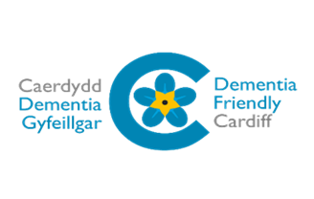
Rydym am ddeall sut y gallwn gefnogi pobl â dementia orau i fyw yn y gymuned. Rydym am ymgorﬀori arfer sy'n seiliedig ar ymchwil yn ein dull gweithredu a defnyddio'r dysgu o'r ymchwil yma i ddylanwadu ar y ﬀordd yr ydym yn mynd ati i gomisiynu gwasanaethau ym maes gofal cymdeithasol. Rhoddir ystyriaeth i ddogfennau polisi cenedlaethol a lleol sy'n nodi sut i ddarparu gwell gwasanaethau dementia.

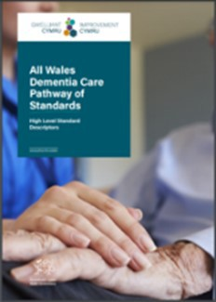
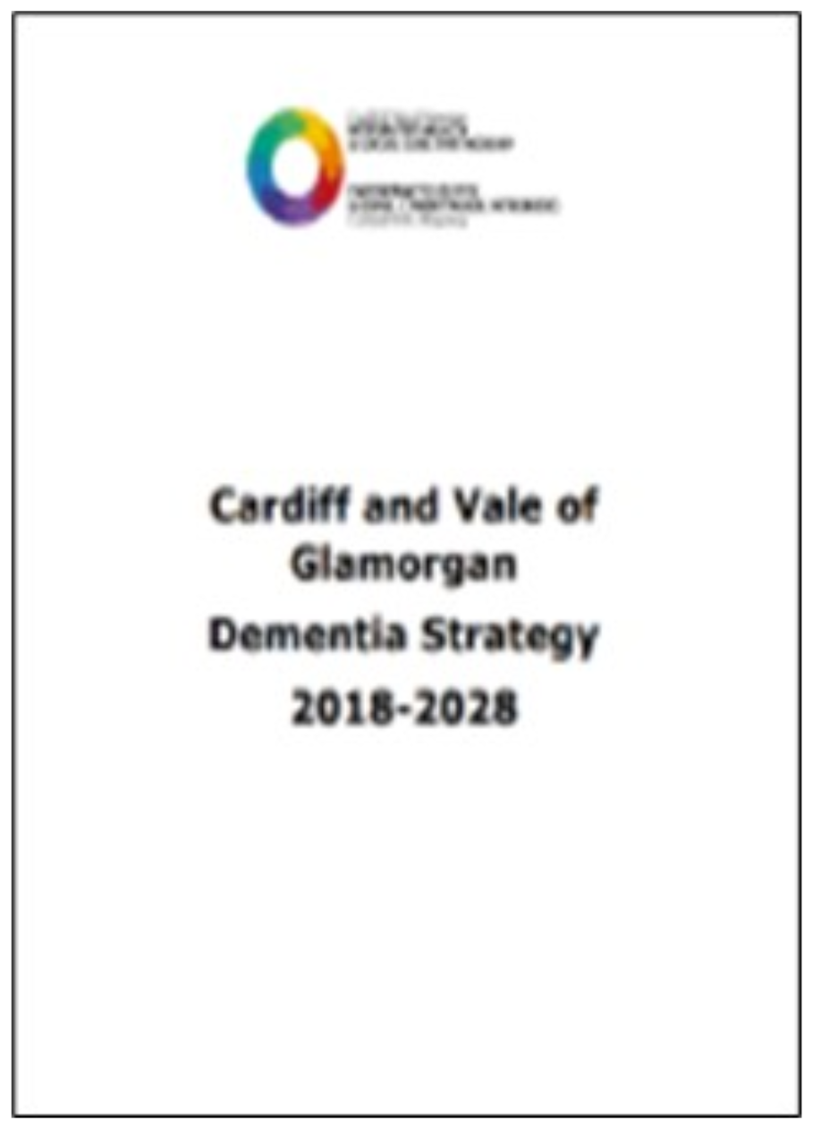
Amcangyfriﬁr y bydd nifer y bobl
sy'n byw gyda dementia yng Nghaerdydd yn cynyddu 30.1% erbyn 2030 a 41.1% ar gyfer dementia difrifol

Byddwn yn sicrhau ein bod yn cefnogi pobl â dementia i aros gartref lle bynnag y bo
modd drwy:
·
Adolygu arfer gorau o bob cwr o'r byd i ddeall sut orau y gallwn gefnogi pobl â
dementia i fyw yn y gymuned.
·

·
Darparu hyﬀorddiant dementia i'r holl staﬀ i'w galluogi i deilwra'r cymorth cywir i'r
person a'i deulu yn eu cartref.
Defnyddio'r holl dechnoleg ddiweddaraf i gefnogi gofal cleientiaid.

31

Sicrhau bod ein gwasanaethau'n bodloni anghenion y rhai mwyaf agored i niwed

Cadw Llais a Rheolaeth
Deddfwriaeth Diogeliadau Amddiﬀyn
Rhyddid
Caiﬀ deddfwriaeth Diogeliadau Amddiﬀyn Rhyddid ei chyﬂwyno yn 2022. Mae'r ddeddfwriaeth newydd hon yn cefnogi hawliau'r rhai y mae amhariad ar eu capasiti.
Byddwn yn hyﬀorddi ein staﬀ yn llawn i ddefnyddio'r ddeddfwriaeth hon mewn ﬀordd sy'n canolbwyntio ar yr unigolyn, a fydd yn allweddol i lwyddiant y dull gweithredu.

Byddwn yn cymryd ymagwedd sy'n seiliedig ar gryfderau sy'n rhoi'r unigolyn a'i anghenion wrth wraidd ei ofal a'i gymorth a chefnogi unigolion i sicrhau llesiant ym mhob rhan o'u bywydau.
Mae sicrhau bod llais y dinasyddion yn dal i
gael ei glywed pan fydd eu galluedd meddyliol yn cael ei beryglu yn arbennig o bwysig.

Mae Porth Eiriolaeth Caerdydd a’r Fro yn bwynt mynediad unigol i Oedolion sy’n chwilio am gymorth i’w helpu nhw i gymryd rhan yn y gwaith o gynllunio a chyﬂenwi eu gofal a’u cymorth.
Mae gwasanaeth Eiriolaeth yn annibynnol ar Wasanaethau Cymdeithasol, a’i nod yw helpu unigolion i gael y proﬁad gorau posibl o weithio gyda gwasanaethau gofal cymdeithasol.
Mae cyd-destun newydd Strategaeth Eiriolaeth Caerdydd a’r Fro wedi'i gynhyrchu sy'n nodi targedau uchelgeisiol ar gyfer cydweithio a chyd-gynhyrchu ar draws pob maes Gofal Cymdeithasol i Oedolion. Byddwn yn sicrhau bod ein Gwasanaethau Eiriolaeth yn cael eu hailgomisiynu yn unol â'i ymrwymiadau.
Byddwn yn sicrhau bod pobl hŷn, waeth pa mor agored i niwed, yn cadw llais o ran
eu gofal eu hunain drwy:
·
Sicrhau bod ein gweithwyr cymdeithasol yn cymryd ymagwedd at alluedd
meddyliol sy’n seiliedig ar gryfderau ac yn sicrhau bod pobl hŷn, cyn belled ag y bo modd, yn cadw llais a rheolaeth.
·

·
Prif ﬀrydio'r Diogeliadau Amddiﬀyn Rhyddid newydd o fewn gwasanaethau pobl
hŷn.
Ailgomisiynu ein Gwasanaethau Eiriolaeth yn unol â'r ymrwymiadau a nodir yn
Strategaeth Eiriolaeth Caerdydd a'r Fro.
32

Moderneiddio ein Gwasanaethau'n Rhagweithiol

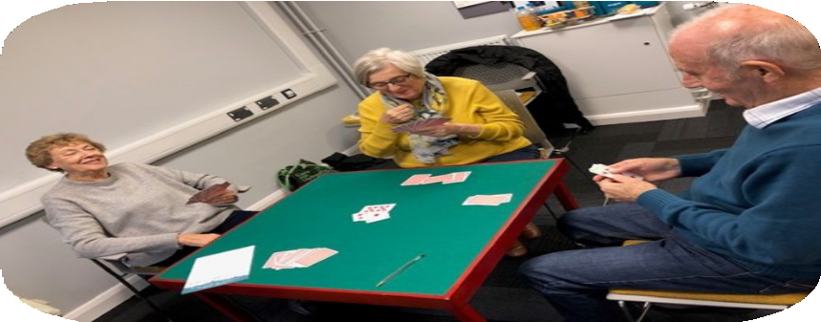
Adolygu a moderneiddio ein gwasanaethau
Er mwyn cyﬂawni nodau'r Strategaeth hon bydd angen moderneiddio gwasanaethau ac ymgorﬀori dull sy'n seiliedig ar gryfderau ac annibyniaeth yn y gwasanaeth, gan sicrhau bod hyﬀorddiant a monitro ansawdd yn cefnogi'r dull hwn yn llawn.
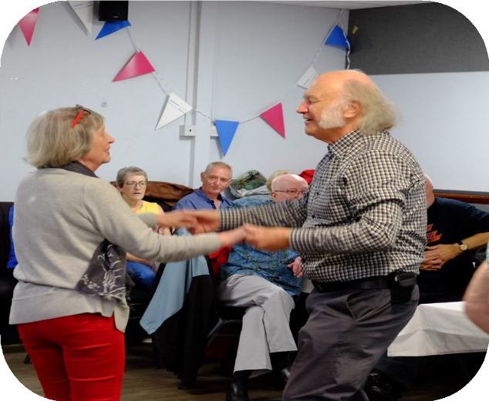
Rydym am sicrhau bod ystod eang o gymorth ar gael i gefnogi'r holl bobl hŷn i aros yn annibynnol gartref a bod ein holl staﬀ wedi'u hyﬀorddi'n llawn i ddod o hyd i'r cymorth cywir i berson hŷn ar yr adeg gywir.
Mae angen i ni hefyd sicrhau bod gan ein gweithwyr proﬀesiynol yr amser i gefnogi'r bobl hŷn fwyaf agored i niwed, gan ddeall eu barn yn llawn a gweithio gyda nhw i fodloni eu hanghenion gofal a chymorth.

Byddwn yn adolygu ac yn moderneiddio ein gwasanaethau i fod yn seiliedig ar gryfderau ac annibyniaeth sy'n canolbwyntio ar:
    - Ailstrwythuro ein gwasanaethau o amgylch ein cwsmeriaid, mewn ﬀordd sy'n gwerthfawrogi ein gweithwyr proﬀesiynol ac sy'n darparu gwaith ardal leol amlddisgyblaethol.
    - Adolygu a symleiddio gwasanaethau – mabwysiadu dull asesydd dibynadwy, gan ddileu dyblygu a biwrocratiaeth gostus, gan sicrhau bod gan ein gweithwyr proﬀesiynol yr amser i gefnogi'r bobl hŷn fwyaf agored i niwed yn eﬀeithiol.
    - Adolygu hyﬀorddiant i sicrhau bod yr holl staﬀ yn gallu gweithio mewn modd sy’n seiliedig ar gryfderau ac ar asesydd y gellid ymddiried ynddo, gan fabwysiadu golwg gyfannol, “rhagnodi” technoleg, cymhorthion, addasiadau, yn ogystal â gofal.
    - Sicrhau bod ein ﬀramwaith sicrwydd ansawdd yn darparu gwaith cymdeithasol a gofal o ansawdd uchel sy'n seiliedig ar gryfderau.

33

Mynd i’r Afael ag Anghydraddoldeb Iechyd
Yng Nghaerdydd, gellid dod o hyd i gymunedau mwyaf a lleiaf difreintiedig Cymru o fewn ychydig ﬁlltiroedd i’w gilydd. Gall dynion sy’n byw yn y cymunedau lleiaf difreintiedig ar gyfartaledd ddisgwyl byw am 11 mlynedd yn hirach na’r rhai sy’n byw yn yr ardaloedd mwyaf difreintiedig; mae’r bwlch yn 9 mlynedd i fenywod. Fodd bynnag, wrth edrych ar ddisgwyliad oes iach, mae'r gwahaniaeth yn fwy na dyblu i 24 mlynedd i ddynion a 22 mlynedd i fenywod.
Eﬀeithia amddifadedd yn andwyol ar ﬀactorau risg a marwolaethau ar gyfer llawer o gyﬂyrau cyﬀredin hefyd, gyda 'bwlch' anghydraddoldeb sylweddol rhwng y rhai yn y cymunedau mwyaf difreintiedig a lleiaf difreintiedig. Yng Nghaerdydd, mae cyfraddau marwolaethau oherwydd iechyd gwael yn uwch yn ne'r ddinas. Rydym yn gweithio gyda'n cydweithwyr Iechyd y Cyhoedd i fynd i'r afael ag anghydraddoldebau iechyd yn y ddinas.

Dosbarth Cadwch i Symud
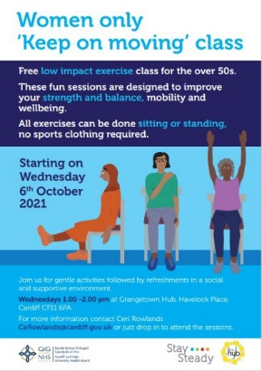
Mae data torri clun ar gyfer ardal Grangetown yn dangos bod gan yr ardal hon un o'r cyfraddau achosion uchaf yng Nghymru gyfan, gyda chwympiadau yn ﬀactor mawr. Mae Hybiau
Caerdydd wedi gweithio'n agos gyda Thîm Iechyd y Cyhoedd Caerdydd a’r Fro gyda'r nod o leihau cwympiadau yn yr ardal.

Yn dilyn gwaith gan Dîm Iechyd y Cyhoedd yn edrych ar rwystrau i gymryd rhan mewn dosbarthiadau ymarfer corﬀ a Chlinigau Sefyll yn Gadarn mewn cymunedau lleiafrifoedd ethnig, treial 5 wythnos wedi'i dargedu o sesiynau LIFT (Hyﬀorddiant Swyddogaethol Eﬀaith Isel - dosbarthiadau ymarferion ar gyfer pobl dros 50 oed, yn eistedd neu'n sefyll) yn Hyb Grangetown

Roedd y sesiynau'n cael eu hyrwyddo'n ofalus fel rhai a oedd yn cael eu cyﬂwyno gan aelod o staﬀ benywaidd hyﬀorddedig o’r Hyb, 'menywod yn unig', gyda phwyslais ar weithgarwch ysgafn a chynhyrchwyd gwybodaeth yn Gymraeg, Saesneg, Arabeg, Somali, Bengali, Urdu a Gujarati. Dewiswyd amseroedd a diwrnodau sesiynau i barchu sensitifrwydd diwylliannol. Mae'r sesiynau LIFT wedi'u targedu bellach yn nodwedd parhaol yn rhaglen ddigwyddiadau Hyb Grangetown. Mae ystyriaeth bellach yn cael ei rhoi i ymweliad rheolaidd gan ﬃsiotherapydd ‘Clinig Sefyll yn Gadarn’.

Cryfhau'r ddarpariaeth Gymraeg
Rydym wedi creu cyfres o gamau gweithredu i sicrhau ein bod yn cryfhau'r ddarpariaeth Gymraeg o fewn y gwasanaeth. Mae hyn yn cynnwys gwella ein gwaith o gasglu data er mwyn cofnodi a rhannu gwybodaeth am y Gymraeg yn gywir o ran y gweithlu a defnyddwyr gwasanaethau. Cytunwyd yn ddiweddar hefyd y bydd pob swydd yn cynnwys sgiliau iaith Gymraeg fel gofyniad dymunol. Byddwn hefyd yn nodi meysydd gwasanaeth a allai elwa fwyaf o ragor o hyﬀorddiant ac y byddent yn gwneud y gwahaniaeth mwyaf i ddarpariaeth gwasanaethau Cymraeg ac yn gwella'r broses ar gyfer dyrannu staﬀ sy'n siarad Cymraeg i ddefnyddwyr gwasanaeth.
34

Rydym wedi dadansoddi’r wybodaeth ddemograffig ar gyfer unigolion 65+ a gwblhoardd asesiad llesiant ehwyng Mis Ebrill 2017 a miss Mawrth 2021.


Mae 65% o gleientiad yn eu 80+
Mae 22% o gleientiad yn eu 90+

37% Gwyrw
63% Menyw

Mae 63% yn berchen
ar eu cartref

Mae'r nifer uchaf o gleientiaid yn byw yn Llanisien, Trelái, yr Eglwys Newydd a Rhiwbeina.





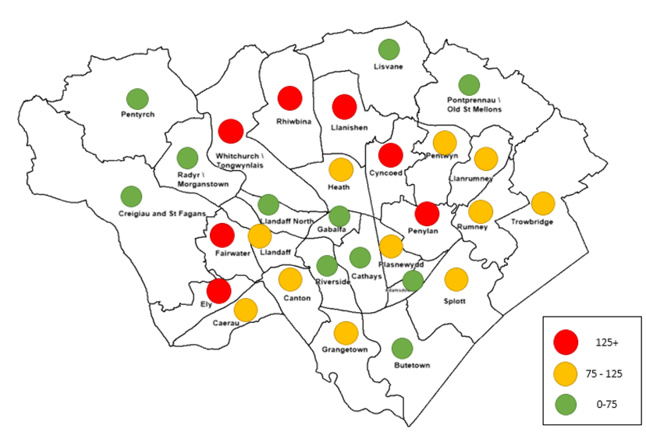
Yn 2020/21 ni chofnodwyd ethnigrwydd ar gyfer bron i draean o'r holl gleientiaid.
Pan gofnodwyd ethnigrwydd - roedd 95% o gleientiaid yn wyn, mae hyn yn cymharu â 94% o boblogaeth 65+ Caerdydd (yn ôl amcangyfrif poblogaeth 2018).
Byddwn yn gwella ein harferion cofnodi ethnigrwydd ac yn ceisio deall yn well eﬀaith ein gwasanaethau ar wahanol ddiwylliannau.
Byddwn yn gweithio gydag Iechyd y Cyhoedd a phartneriaid eraill i fynd i'r afael â'r anghydraddoldebau iechyd ar draws y ddinas.
35

Y Camau Nesaf
Mae'r ymrwymiadau "Byddwn yn" yn y strategaeth hon yn gosod y cyfeiriad ar gyfer y 5 mlynedd nesaf.

Cydweithio
Ni all y Cyngor ar ei ben ei hun gyﬂawni nodau'r strategaeth hon. Mae gweithio mewn partneriaeth eﬀeithiol, a lle bo'n briodol mwy o integreiddio, yn hanfodol er mwyn sicrhau y gellir cyrraedd y canlyniadau a'r atebion gorau. Bydd angen datblygu llawer o feysydd y Strategaeth ymhellach, bydd y datblygiad hwn yn cael ei wneud ar y cyd â'n partneriaid a'n dinasyddion.

Ffynonellau ariannu
Mae cyﬂawni'r Strategaeth Heneiddio'n Dda yn dibynnu ar nifer o ﬀynonellau ariannu. Nid yw rhai cynigion wedi'u costio'n llawn eto a bydd angen ystyried datblygu achosion busnes cadarn cyn eu gweithredu, gall hyn gynnwys treialu rhai datrysiadau cyn eu gweithredu'n derfynol.

Trefniadau llywodraethiant, monitro a gwerthuso
Cam nesaf allweddol yw datblygu cynlluniau gweithredu manwl a fydd yn destun monitro ac adolygu rheolaidd. Bydd mesurau canlyniadau clir a dangosyddion perﬀormiad allweddol yn cael eu datblygu i ganiatáu gwerthuso'r gwaith a wneir.

Bydd y Strategaeth yn rhan annatod o drefniadau llywodraethiant a monitro presennol y Cyngor, a bydd yn llywio amcanion cynllun corﬀoraethol a chynllun cyﬂawni'r gyfarwyddiaeth yn y dyfodol. Gwneir adroddiadau cynnydd i'r Bwrdd Partneriaeth Rhanbarthol, naill ai fel rhan o'r gwaith rheoli rhaglenni presennol, neu ar wahân yn ôl y gofyn, gan sicrhau bod y cyfeiriad yn cyd-fynd â chyfeiriad ein partneriaid allweddol.


36

